CURSO DE DESARROLLO
DE FORMS

V2.0

29-04-2004

Ver.Rev | Fecha | Descripción | Elaborado por
1.0 | 16-11-01 | Elaboración inicial | Nino
 | 14-11-02 | Añadido un parámetro en FEJECUTAFORM | JAQ.
2.0 | 29-04-2004 | Ampliación de documento. | Ricardo
 | 26/09/2005 | Llamadas a otros menús existentes desde el menú actual.  Añadir cambio de título en form | Ricardo

Índice
1. Objetivo del documento. 5
2. Forms de Labware S. A. 5
3. Menús 6
4. Forms 10
5. Bloques de pantalla 12
6. Cursores y triggers estándar. 23
1. Cursores. 23
2. Triggers. 23
2.1. Triggers de movimiento. 24
2.2. Triggers de commit. 24
2.3. Triggers de query. 25
2.4. Triggers varios. 25
2.5. Triggers predefinidos. 26
2.6. Triggers C. 29
Creación de triggers adicionales en C. 30
2.6.1. Declaración de triggers. 30
2.6.2. Inicialización de triggers. 30
2.6.3. Funciones C para la programación de triggers. 31
2.6.4. Initetiqdinamic: Punto de entrada del API C y FORMS de construcción de etiquetas. 35
2.6.5. Initipinfotrig: triggers utilizados para el tratamiento de displays. 35
2.6.6. Initippedtrig: Triggers de pantalla para pedidos IP6 35
2.6.7. Initiptrig: Triggers de pantalla. 37
2.6.8. Initradtrig : triggers para el manejo de radios. 42
2.6.9. Initiptrigcal. 42
2.6.10. Initiptrigconfi: Triggers de pantalla para configuración de flujos y clases. 42
2.6.11. Initiptrigdtr: triggers de pantallas para las demandas de traslado. 43
2.6.12. Initiptrigifl: Triggers de pantalla IP6 para enlace con interfases (IFL). 44
2.6.13. Initiptriginformes: API de triggers de pantalla para enlace con Crystal Report. 44
2.6.14. Initiptrigprop: Triggers de pantalla para manejo de propiedades. 44
2.6.15. Initiptrigrec: Triggers utilizados en las recepciones. 45
2.6.16. Initpuertoserie: Tratamiento desde pantallas del puerto serie RS-232. 45
2.6.17. Inittrigfabrica: Tratamiento de los triggers utilizados para fábrica. 45
2.6.18. Initiptrigcodbar : Triggers de lectura de códigos de barras. 47
7. ZOOMS 48
8. Nomenclatura 50
9. NORMAS DE ESTILO 51
10. TECLAS PREDEFINIDAS EN LA APLICACIÓN. 52
11. EJEMPLOS DE TODO ESTO 55

Objetivo del documento.

Presentar de una manera clara y concisa los conceptos de menú, form y pantalla utilizados en LABWARE S.A. Posteriormente se detallará el funcionamiento de cada uno de estos conceptos y se abordará el uso de los mismos para desarrollar aplicaciones.

Forms de Labware S. A.

El forms de Labware es una herramienta muy útil y sencilla, utilizada para poder acceder a la base de datos de una manera rápida, fácil de entender, sencilla de modificar y de utilizar.

Básicamente está basada en una estructura jerárquica formada por tres tipos de ficheros o estructuras, MEN’s, FRM’s y PAN’s.

Los menús, son ficheros de texto plano, con extensión .MEN, y cuya función será, por una parte organizar las diferentes opciones de la aplicación y por otra permitir el acceso a las mismas.

Los forms son ficheros de texto plano, con extensión .FRM, que nos permiten relacionar tablas, heredar campos o valores. Desde los FRM declararemos la relación que exista entre las diferentes pantallas que deseemos mostrar gráficamente al usuario. Son necesarios cuando queramos mostrar y relacionar dos o más pantallas. En resumen, en los FRM declararemos las pantallas a mostrar así como la relación que las une.

Las pantallas son ficheros de texto plano con extensión .PAN, y en los que definiremos la interfaz gráfica con el usuario, definimos las tablas de las que obtendremos los datos, los campos a mostrar, las funcionalidades con las que queramos dotar a esa pantalla, así como la forma de mostrar los datos o el tipo de datos.

En resumen y en general, tendremos un menú con diferentes opciones, cada opción será un forms y colgando de este forms tendremos diferentes pantallas:

Esquema de jerarquías:

MENU → SUBMENU→ FRM → PAN
→ PAN
.
.
.
→ PAN
→ FRM →PAN
→ PAN
.
.
.
→ PAN
.
.
.
→ FRM →PAN
→ PAN
.
.
.
→ PAN

Menús

Los menús del form son ficheros de texto en los que se incluyen todas las opciones que se van a utilizar en una aplicación de pantallas. Estas opciones se colocarán en el menú distribuidas en submenús o colgando de una única opción, de manera que la aplicación sea lo más intuitiva y sencilla de utilizar de cara al usuario.

Un fichero de menú tiene extensión .MEN, y siempre comienza con una cabecera predefinida que es obligatorio que se encuentre en todo menú. Por ejemplo si vemos como está creado el menú del supervisor en una instalación real, con IP6 la cabecera es la siguiente:

APLICACION
IP6
GESTION DE ALMACENES CON EFICIENCIA SEGURIDAD Y FIABILIDAD
LABWARE, S.A.
Þ este carácter identifica el final de la cabecera.

En segundo lugar aparece el nombre del menú que mostraremos en la pantalla del usuario.
En la misma línea en la que se introduce el nombre del menú y separado por un punto y coma se debe indicar el nombre del fichero de ayuda (con extensión HLP) que tiene el menú que se está describiendo. Esto no es obligatorio ya que por ahora estamos dando la ayuda “ONLINE”, es decir, con los tooltip de los campos vamos dando la mayor información que se pueda, pero también podríamos ampliar esta mediante ficheros .HLP.

MENU DEL SUPERVISOR; IP.HLP

A continuación aparecerán todas las opciones del menú, numeradas y ordenadas, existiendo varios tipos de ellas.

Cuando creamos un menú, debemos tener en cuenta la indentación que estamos dando en sus opciones.

En un árbol de jerarquías en las opciones tendremos:

+1. OPCION 1 DE MENU 1
++1. OPCION 1 DE SUBMENU 1
++2. OPCION 2 DE SUBMENU 1
+++1. OPCION 1 DE SUBMENU 2
+++2. OPCION 2 DE SUBMENU 2
++3. OPCION 3 DE SUBMENU 1
+2. OPCION 2 DE MENU 1

Siendo el símbolo ‘+’ el indicador del número de indentaciones que estamos aplicando (es sólo de ejemplo, no es necesario incluir el ‘+’). La indentación que estemos usando es indiferente, ya que podremos utilizar el número de espacios que queramos o el número de tabuladores que queramos pero en cada menú, y para todas las opciones del mismo, este debe ser igual.

Un ejemplo de menú con sus diferentes opciones:
Cabecera del menú

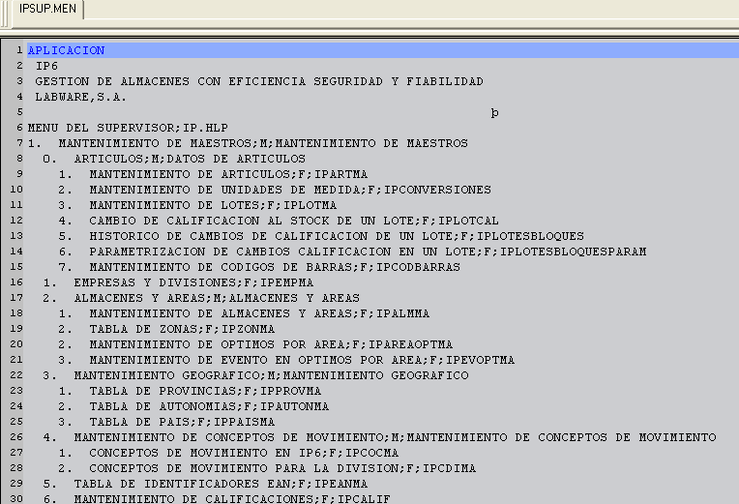
Nombre de menú y
Fichero de ayuda
Diferentes opciones y
Tipo de las mismas

Las opciones de un menú pueden ser de varios tipos. Los definimos a continuación:

- Submenús. (‘M’)

Se indican el nombre de la opción de menú, una ‘M’ indicando que es un nuevo menú y el nombre del submenú. Estos tres valores están separados por punto y coma.
Ejemplo:

1.- MANTENIMIENTO DE TABLAS BASICAS;M;MANTENIMIENTO DE TABLAS BASICAS

- Forms. (‘F’)

Se indican el nombre de la opción de menú, una ‘F’ indicando que es un form y el nombre del fichero de texto en el que se describe el form. De forma opcional se puede añadir una propiedad al form, que es el de no poder acceder a ningún campo del mismo. Para esto se debe introducir una ‘N’ después del nombre del form.
Hay que indicar que este tipo de opción de menú es la utilizada para llamar a bloques form, compuestos de uno o de varios bloques pan, pero también es utilizado para llamar a un bloque de tipo Pan, si lo que queremos mostrar es solamente una pantalla.
Ejemplo:

1.- MANTENIMIENTO DE OPERARIOS;F;IPOPEMA N

- Ejecutables que utilizan Oracle. (‘O’)

Se indica el nombre de la opción de menú, una ‘O’ indicando que es un ejecutable Oracle y el nombre del fichero ejecutable.

Ejemplo:

1.- CREACION DE SERIES;O;SGLSERIE

- Ejecutables. (‘E’)

Se indica el nombre de la opción de menú, una ‘E’ indicando que es un ejecutable y el nombre del fichero ejecutable.

Ejemplo:

1.- VER EL LOG DE SERIES;E;CMD /C"START EDLOG %DIRLOG%SGLSERIE.LOG*"

- Triggers definidos en C. (‘C’)

Se indica el nombre de la opción de menú, una ‘C’ indicando que es un trigger C y el nombre definido para el trigger que se va a utilizar.

Ejemplo:

1.- CAMBIA USUARIO;C;REINICIAFORM

Por último, para terminar un menú, se debe introducir el carácter ‘’ ( ), necesario para interpretar que se ha llegado al final del fichero de definición del menú.

- Llamadas a otros menús. (‘S’)

Se indica el nombre que le queremos dar a la opción de menú, una (S), que indicará que se va a llamar a un menú existente y el nombre del menú a llamar,

17. FIRMA ELECTRONICA;S;IPFIRMA.MEN

La apariencia final de un fichero de tipo .MEN será:
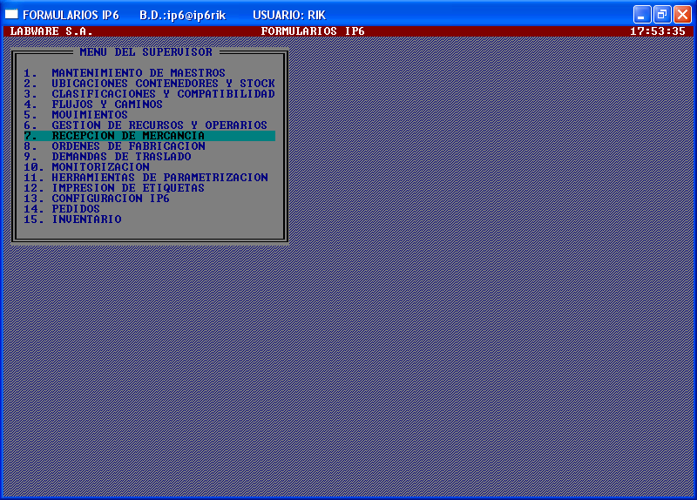

NOTA:
Cuando modificamos un menú, bien sea para añadir, quitar o modificar alguna opción deberemos cerrar la aplicación y volver a ejecutarla, para que los cambios realizados tengan efecto.

Forms

Un form es un fichero de texto plano, con extensión .FRM, que contiene los datos relativos a los bloques que componen la pantalla que se va a presentar al usuario. En un form se pueden definir tanto campos como bloques.
También podemos definir, campos, tanto a nivel del FRM como a nivel de los bloques que lo forman, cursores, capturar pulsaciones de teclas, indicar la posición que van a ocupar los bloques en la pantalla, modificar la ayuda ONLINE de los bloques…

Se pueden definir campos en el forms, aunque no sean visibles, pero nos permitirán heredar valores que de otra forma no sería posible.
Al no existir ventana asociada a un form, todos los campos que se definan en él han de ser ocultos.

La estructura de un form es la siguiente:

DEFINIDORES_CAMPO
BEGINBLOQUE=NOMBRE_1
DEFINIDOR_GLOBAL 1
...

DEFINIDOR_GLOBAL N
ENDBLOQUE
...

BEGINBLOQUE=NOMBRE_N
DEFINIDOR_GLOBAL 1
...

DEFINIDOR_GLOBAL N
ENDBLOQUE

Los definidores de campo y globales se explicarán con posterioridad, a nivel de bloque de pantalla. Solamente indicar que en un bloque FRM podemos tener los modificadores que necesitemos.

Los nombres de los bloques se refieren al nombre del fichero de bloque de pantalla, incluyendo su extensión.

En la posición que se encuentran los definidores globales dentro de un form, también se pueden colocar triggers. Los triggers se definirán más adelante, dentro de este documento.

A continuación se presenta un ejemplo de un fichero de form, describiendo todas sus partes

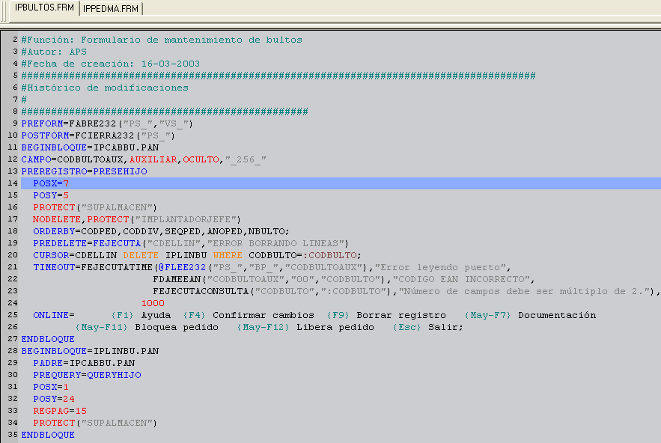
Modificadores a nivel de global de Form
Campo(para cargar algún valor)
Nivel de acceso a bloque
Modificadores a nivel de bloque, definición de cursores, triggers y ayuda online que queramos mostrar en el bloque IPCABBU.PAN
Bloque hijo, Iplinbu.pan, indicamos el padre, la posición que ocupará en pantalla, el número de registros que queremos mostrar a la vez (15), y el nivel de acceso que tiene este bloque (PROTECT (“SUPALMACEN”))

En el ejemplo anterior podemos ver un típico ejemplo de fichero .FRM, en el que tenemos dos bloques:

IPCABBU.PAN
IPLINBU.PAN

Un fichero de tipo .FRM no tiene asociada ninguna representación gráfica, es decir, es una declaración de bloques, pero no de cómo mostrarlos.

Con el modificador TITULO=título de la pantalla, podremos utilizar el mismo formulario con diferentes Títulos.

Bloques de pantalla

Un bloque de pantalla es un fichero de texto plano, con extensión .PAN, en el cual se diseña la pantalla que verá el usuario.
En este tipo de ficheros es donde creamos la parte gráfica de la aplicación, definimos el tipo de consulta que queramos realizar, bien sea de una tabla de la base de datos (TABLA=IPUBICA) o queremos mostrar información sobre una consulta específica (SOLOQUERY). Además podremos modificar la Where por defecto, el orden o definir la agrupación de los registros.

Esta es la parte donde introduciremos todos los campos de las tablas de la base de datos necesarios y se realizarán todas las acciones más convenientes para obtener la funcionalidad requerida y mostrar la información que creamos conveniente y además podremos incrementar su potencia mediante acciones específicas a través de determinadas teclas o combinación de las mismas.

La estructura de este tipo de ficheros será:

En primer lugar tendremos unas líneas de comentarios, cabe recordar que los comentarios en el forms de Labware S.A. siempre comienzan con el carácter “#”, después irá la parte de diseño gráfico, los definidores globales de la pantalla, los definidores de campo, los cursores, triggers y la ayuda.

Ejemplo de fichero .PAN.

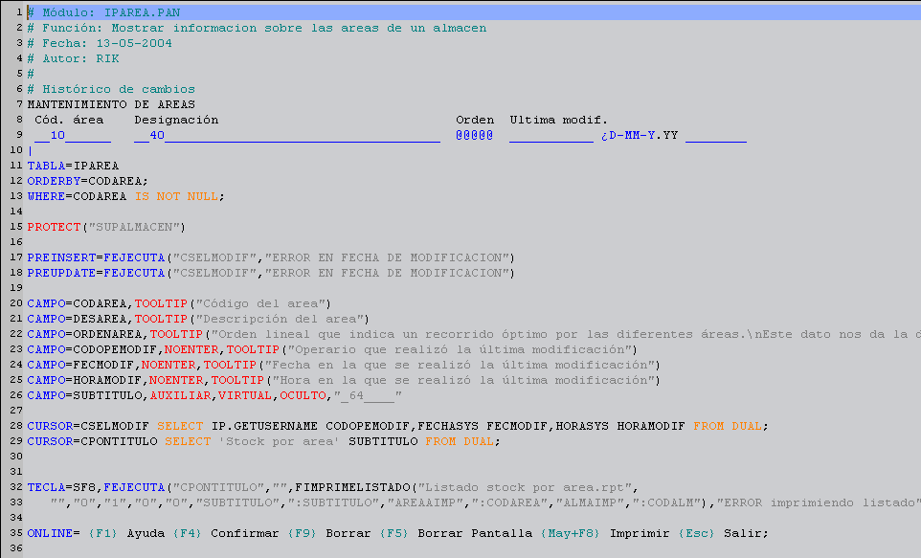
COMENTARIOS
PARTE GRAFICA
DEFINICIONES DE LOS CAMPOS A MOSTRAR
NOMBRE DE LA TABLA
DEFINIDORES GLOBALES
TRIGGERS DE COMMIT
DEFINIDOR DE CAMPO
CURSORES
AYUDA ONLINE
TRIGGER
El formato será:

#Comentarios
TITULO DE LA PANTALLA
n LINEAS CON EL DISEÑO DE LA PANTALLA

|
DEFINIDORES_GLOBALES
DEFINIDOR_CAMPO1
...
DEFINIDOR_CAMPON

CURSORES
…
TRIGERS
…
AYUDA
ONLINE

La aplicación que gestiona las pantallas intentará presentar tantos registros en pantalla como quepan, dependiendo del diseño de la misma. Por lo tanto es importante ajustar el diseño de la pantalla a los requerimientos que se tenga.

En la parte de diseño gráfico, deberemos ir pintando todos los campos que queramos mostrar, para ello, pondremos títulos significativos a los campos, y al lado o debajo del mismo, el tipo de datos que tiene el campo a mostrar. Es muy importante no incluir ningún símbolo reservado en el nombre de los campos (_, @, #) ya que producirían errores.

Para mostrar los tipos de datos, se siguen las siguientes directrices:

Campos alfanuméricos.
Los campos alfanuméricos se diseñan con el carácter ‘_’, empleando tantos caracteres de este tipo como tenga el campo representado. Existe la posibilidad de no querer presentar en pantalla toda la longitud del campo. Para ello tendremos que diseñar el campo con los caracteres que deseamos ver y escribir el número total de caracteres que tiene el campo a continuación del primer carácter ‘_’, para poder hacer ‘scroll’ posteriormente en el mismo.

Un ejemplo de campo alfanumérico podría ser un campo llamado ‘propiedad’ y con una longitud de 20 caracteres:

Propiedad
____________________

O también se podría representar como:

Propiedad
_20_____

Campos numéricos (INT y LONG).
Los campos numéricos de tipo INT y LONG se diseñan utilizando el carácter ‘@’, empleando tantos caracteres de este tipo como tenga el campo representado. Es obligatorio siempre que se utilice más de un carácter ‘@’ introducir el carácter ‘L’ en la segunda posición.
Cuando se quiere visualizar el punto que representa los millares, se utiliza el carácter ‘,’ colocándolo en cualquier posición, mientras que si se desea visualizar la parte decimal, se utiliza el carácter ‘.’ colocado en la posición a partir de la cual se desea visualizar la parte decimal.
Además si se desea utilizar el campo como hexadecimal se debe utilizar el carácter ‘H’ colocado en cualquier posición.

Un ejemplo de campo numérico de tipo LONG podría ser un campo llamado ‘código’ de longitud 10:

Código
@L@@@@@@@@

También se podría representar así si queremos representarlo como hexadecimal:

Código
@LH@@@@@@@@

También se podría representar así:
Código
@L@@@,@@@@@

O también así:

Código
@L@@@,@@@.@@

Campos numéricos (DOUBLE).
Los campos numéricos de tipo DOUBLE se diseñan utilizando el carácter ‘#’, empleando tantos caracteres de este tipo como tenga el campo representado. Al igual que con los campos de tipo LONG, es obligatorio siempre que se utilice más de un carácter ‘#’ introducir el carácter ‘L’ en la segunda posición.
Del mismo modo, cuando se quieran representar tanto los millares como los decimales, se utilizarán los caracteres ‘,’ y ‘.’ respectivamente.

Un ejemplo de campo numérico de tipo DOUBLE podría ser un campo llamado ‘total’ de longitud 15:

Total
#L#############

También se podría representar así:

Total
#L###,##########

O también así:

Total
#L###,######.####

Campos de tipo FECHA.
Los campos de tipo FECHA se diseñan utilizando una cadena de caracteres especial que se ha predefinido para ello. Esta cadena es ‘¿D-MM-YY.Y’ y formatea la fecha seleccionada utilizando dos dígitos para el día, dos dígitos para el mes y cuatro dígitos para el año.

Un ejemplo de campo de tipo FECHA podría ser un campo llamado ‘fecmodif’:

Última modificación
¿D-MM-YY.Y

En la actualidad, trabajamos en formato de fecha Juliano, no trabajamos con el “sysdate” de oracle, por motivos de compatibilidad, sino que transformamos, por medio de funciones PLSQL, el formato de fecha que nos proporciona Oracle al formato Juliano, que es con el que trabaja la aplicación. Las funciones que se utilizan son FECHASYS y HORASYS que nos devuelven la fecha y la hora en un formato válido para la aplicación. Por ejemplo:

SELECT HORASYS HORA, FECHASYS FECHA FROM DUAL;

Lo que nos devolverá en los campos HORA y FECHA, la fecha y la hora del sistema.

El diseño de la pantalla acaba siempre con un carácter ‘|‘(124), que indica el final de la misma. Es obligatorio poner este carácter en todos los diseños de pantalla. Dependiendo de la situación de este carácter en el diseño de la pantalla forzaremos a la aplicación a ajustar la parte grafica a este carácter. Si lo situamos en la columna 1, ajustaremos automáticamente el diseño a los datos que estemos mostrando, o, si no caben en pantalla, al máximo ancho de los mismos.

Un ejemplo de diseño gráfico de una pantalla con sus diferentes tipos de datos sería:

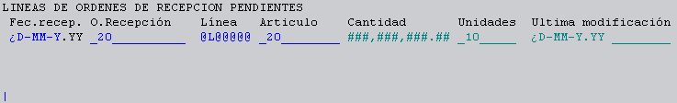

FECHA CARÁCTER INT Y LONG DOUBLE

Los definidores globales que se pueden utilizar son los mismos que ya se han definido en el punto anterior, en el que se trataban los form. Al igual que en ellos, también se pueden utilizar triggers.

En cuanto a los definidores de campo, se definen de la siguiente forma:

CAMPO=NOMBRE_CAMPO, MODIFICADOR 1,..., MODIFICADOR N, TRIGGER

El nombre del campo debe aparecer en mayúsculas y escrito como se definió en la base de datos.

Definidores globales.

Los definidores globales se dividen en tres tipos principalmente.

Tipo de pantalla.

PADRE=NOMBRE_PADRE. Indica que la pantalla actual hereda todos los
campos virtuales de la pantalla NOMBRE_PADRE. Sólo se utiliza en FRM.

SOLOQUERY. Indica que la pantalla no se usa para mantenimiento de una tabla definida. La select de query de la tabla definida no se genera, se usa directamente la que se indique en el definidor global SELECT.

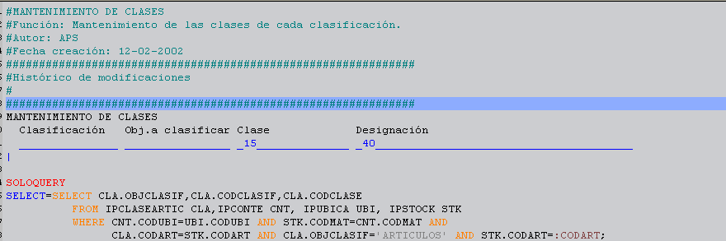

TABLA=NOMBRE_TABLA. Indica el nombre de la tabla definida.
Ejemplo: TABLA= IPUBICA indicamos que estamos accediendo a la tabla de ubicaciones.

En pantallas soloquery indica el nombre con el que se prefijan los campos al extraerlos de la select.
Esto es utilizado en los casos en los que necesitamos hacer consultas en alguno de los campos que estamos extrayendo de la query, para indicar a la aplicación que son de esa tabla y evitar un error de ambigüedad en columnas.

Presentación de bloque.

AYUDA=NOMBRE_AYUDA. Define la pantalla de ayuda del bloque.

ONLINE=CADENA. Define las líneas de ayuda online que se podrán ver en la parte inferior de la pantalla. Se pueden utilizar los caracteres ‘{‘ y ‘}‘ para poner color resaltado.
La ayuda ONLINE es obligatoria en cualquier pantalla que se diseñe.
Solamente disponemos de dos líneas para la ayuda ONLINE.

POSX=NUMERO. Define la posición izquierda del bloque.

POSY=NUMERO. Define la posición superior del bloque.

COLOR=NUMERO. Define el índice en el fichero de colores que se usará en la ventana.

Defectos ORACLE.

WHERE=SQL; Las condiciones que se introduzcan aquí, se concatenarán con las condiciones introducidas en la pantalla para generar la query.

GROUPBY=SQL; Se deben introducir los campos por los que se quiere agrupar la consulta.

HAVING=SQL; Se deben introducir las condiciones que debe cumplir esta
sentencia.

ORDERBY=SQL; Las condiciones que se introduzcan aquí, se concatenarán a la select precedidas de la sentencia order by. Hay que tener en cuenta que no se analiza la select para ver si ya tenía sentencia order.

SELECT=EXPRESION1 NOMBRE1,..,EXPRESION n NOMBRE n;
En pantallas que no sean SOLOQUERY permite dar valores por defecto a campos aunque no sean de la tabla principal. Estos campos sólo se inicializan cuando se hace query.

SELECT=SQL; En pantallas SOLOQUERY indica la select principal.

PROTECT (“Privilegio”).Establece el bloque como NOINSERT, NOUPDATE y NODELETE, para los usuarios que no tengan este “Privilegio”.

NOINSERT. No admite que se generen registros nuevos. Se puede utilizar añadiendo PROTECT detrás.

NOORAINS. Admite registros nuevos pero no realiza INSERT ORACLE. Sí se ejecutan los PREINSERT.

NOUPDATE. No realiza UPDATE ORACLE. Así mismo, no permite introducir datos en los campos de los registros extraídos por query. Sí se ejecutan los PREUPDATE sobre los registros nuevos. Se puede utilizar añadiendo PROTECT detrás.

NODELETE. Impide borrar registros. Se puede utilizar añadiendo PROTECT detrás.

NOCOMMIT. Anula la función commit y no pregunta por cambios. Tampoco se ejecutan los pasos del PRECOMMIT.

SICOMMIT. Fuerza commit (aunque no se haya modificado nada).

NOQUERY. No permite hacer query en la pantalla.

NOLOCK. No bloquea nunca los registros modificados. Es MUY PELIGROSO y hay que tener mucho cuidado cuando se quiera utilizar.

AQUERY. Ejecuta una query automática.

TQUERY. Extrae toda la query. Útil cuando se han de modificar los registros que no se muestran en pantalla.

PQUERY. Indica que se ha de hacer query la primera vez que se acceda al form, pero no genera query automáticamente después. Es decir nos permite tener una query automáticamente cuando entramos en la pantalla, pero después se pueden hacer consultas en ella, por ejemplo con Ctrl+F2 o F5.

NOENTER. El bloque no admite que se sitúe el cursor sobre él. A nivel de bloque no permite ni cambiar de bloque pulsando F6.

REGPAG. Número de registros por página.
Ejemplo: REGPAG= 10 → indicará que solamente queremos visualizar 10 registros en nuestra query.

Los modificadores a nivel de campo son los siguientes:

Tipo de campo.

AUXILIAR. Si el campo no pertenece a la tabla base. Es decir, queremos mostrar un campo que no está incluido en la tabla de la que estemos realizando el mantenimiento, por ejemplo, porque es un campo calculado, como puede ser un “total unidades”, y lo calcularemos con datos que obtenemos de la tabla base.

VIRTUAL. Si el campo es un puntero al bloque padre. Es decir, es un campo heredado del bloque padre.

OCULTO. Si el campo no aparece en pantalla. Cuando se define un campo como OCULTO, deberemos indicarle el tipo de datos y el formato en la definición, salvo en el caso de que sea un campo VIRTUAL, en cuyo caso, no se debe indicar, ya que tomará el formato que tenga en el padre.
Por ejemplo si tenemos un campo “CIUDAD” de tipo carácter de longitud 10 lo definiríamos:

CAMPO=CIUDAD, OCULTO, “_10______”

NOPREF. Si en pantalla SOLOQUERY el campo no ha de ir prefijado con el nombre de la tabla base.

Forma de presentación.

UPPER. Se fuerzan mayúsculas.

LOWER. Se fuerzan minúsculas.

NOENTER. Campo en el que no se pueden introducir datos.

AUTOENTER. Campo que salta al siguiente cuando se rellena completo.

NOUPDATE. No se permite modificar el campo en un registro extraído de la base de datos.

PROTECT (“Privilegio”). NOUPDATE para usuarios con privilegio distinto de “Privilegio”.

TOOLTIP. Se introduce un texto descriptivo del campo que aparecerá al posicionar el cursor del ratón sobre el campo y esperar un cierto tiempo.

Los cursores y triggers que se pueden utilizar en una pantalla, se comentan en el siguiente punto dentro de este documento.

En la parte final del fichero de pantalla, aparece el texto de ayuda que se buscará dentro del fichero de ayuda utilizado en la aplicación de pantallas. Si este texto existe como enlace en el fichero de ayuda, se podrá visualizar la misma utilizando la tecla F1. En otro caso, no se obtendrá ninguna ayuda.
Esta parte es obligatoria en cualquier diseño de pantallas.
Un ejemplo de texto de ayuda puede ser el siguiente:

AYUDA=MANTENIMIENTO DE CONFIGURACIONES

Este tipo de ayuda actualmente está en desuso, se opta por una ayuda online, es decir, crear comentarios (“TOOLTIP”) descriptivos y útiles en los campos de las pantallas, para poder dar una mejor y más rápida ayuda al usuario.

También en la parte final del fichero aparece la ayuda online, que consta de las operaciones que se pueden realizar en la pantalla que se esta definiendo, junto con las teclas asociadas a cada operación.
Un ejemplo de ayuda online puede ser el siguiente:

ONLINE={F1} Ayuda {F2} Consulta {F4} Confirmar cambios {F5} Borrar pantalla {F9} Borrar registro
{Ctrl-F7} Copia {May-F10} Menú {Esc} Salir;

Que gráficamente quedaría:

NOTA:
Hay que tener en cuenta que cualquier cambio que realicemos en ficheros de tipo FRM o PAN, la aplicación lo cargará al salir y volver a entrar del mismo, es decir estamos hablando de un “lenguaje interpretado”, en el que cada vez que la aplicación entra en una pantalla, la aplicación analiza la misma y aplica los cambios.

Cursores y triggers estándar.

Cursores.
Un cursor define una sentencia SQL que será interpretada por el programa que gestiona las pantallas. Tiene la siguiente estructura:

CURSOR=NOMBRE_CURSOR SENTENCIA_SQL;

Los cursores podrán acceder a campos de la pantalla prefijándolos con el carácter ':'. Así mismo, los cursores que correspondan a una sentencia SELECT podrán devolver campos en pantalla dándoles el mismo nombre. Un ejemplo de esto puede ser:

SELECT TO_CHAR(SYSDATE,'J') FECHA FROM DUAL;

En este ejemplo se obtiene en el campo fecha de la pantalla, la fecha del día en juliano.
Y el cursor definido en el form tendría una forma:

CURSOR=CSELFECHA SELECT TO_CHAR(SYSDATE,’J’) FECHA FROM DUAL;

Triggers.

Un trigger es un procedimiento asociado a una acción específica de la aplicación que gestiona las pantallas.

Tienen la forma genérica siguiente:

NOMBRE_TRIGER=NOMBRE_FUNCION

O bien:

NOMBRE_TRIGER=NOMBRE_FUNCION (PARAM1,...PARAMN)

Si los parámetros son cadenas han de ir entre comillas dobles ( “ " ). Si un parámetro es otro trigger con parámetros, debe ir sin comillas.

Existen triggers que tan sólo se pueden utilizar en la definición de un campo de pantalla. Son los siguientes:

POSTCHANGE. Se ejecuta cada vez que se modifica un campo o cuando se extrae de la base de datos.

PREFIELD. Se ejecuta justo antes de entrar en un campo.
(También en los campos NOENTER).

POSTFIELD. Se ejecuta justo después de salir de un campo.
(También en los campos NOENTER).

Ejemplo:

CAMPO=CANTIDAD, POSTCHANGE(FDESIGANCION(FCANTIP62HOST(…),”Error convirtiendo cantidad a unidades Host”) → Es decir, haremos la conversión de unidades IP6 a unidades Host (FCANTIP62HOST) cada vez que se modifique el campo CANTIDAD.

El resto de triggers utilizados para el desarrollo de forms son los siguientes:

Triggers de movimiento.

PREREGISTRO. Se ejecuta antes de posicionarse en un registro.

POSTREGISTRO. Se ejecuta al salir de un registro.

PREBLOQUE. Se ejecuta al entrar en un bloque.

POSTBLOQUE. Se ejecuta al salir de un bloque.

PREFORM. Se ejecuta al entrar en el form. Se utiliza para inicialización de dispositivos.

POSTFORM. Se ejecuta al terminar el form. Normalmente libera la memoria usada en PREFORM.

Triggers de commit.

PREINSERT. Se ejecuta en tiempo de commit, una vez por registro, justo antes de ejecutar el INSERT ORACLE. Se ejecuta si la pantalla no está definida como NOORAINS.

POSTINSERT. Se ejecuta en tiempo de commit, una vez por registro, justo después de ejecutar el INSERT ORACLE.

PREUPDATE. Se ejecuta en tiempo de commit, una vez por registro, justo antes de ejecutar el UPDATE ORACLE.

POSTUPDATE. Se ejecuta en tiempo de commit, una vez por registro, justo después de ejecutar el UPDATE ORACLE.

PREDELETE. Se ejecuta en tiempo de commit, una vez por registro, justo antes de ejecutar el DELETE ORACLE.

POSTDELETE. Se ejecuta en tiempo de commit, una vez por registro, justo después de ejecutar el DELETE ORACLE.

PRECOMMIT. Se ejecuta antes de efectuar cualquiera de los pasos del commit.

POSTCOMMIT. Se ejecuta después de realizar todas las modificaciones de la transacción pero antes de hacer el commit ORACLE.

PREROLLBACK. Se ejecuta antes de hacer rollback y antes de limpiar los buffer internos

POSTROLLBACK. Se ejecuta antes de hacer rollback ORACLE pero después de limpiar todos los buffer internos.

Triggers de query.

PREQUERY. Se ejecuta antes de ejecutar la query.

POSTQUERY. Se ejecuta después de extraer un registro de la query. Una vez por registro.

FINQUERY. Se ejecuta cuando se extrae el último registro de la query.

Triggers varios.

TECLA =CODIGO_TECLA,NOMBRE_FUNCION. Se usa para asignar una función a una tecla. El código de la tecla puede ser el número que devuelve la función tecla o FN para las teclas de función o SFN para shift y tecla de función o CFN para control y tecla de función o AFN para alt y tecla de función.
Por ejemplo:

TECLA=SF8, FEJECUTA(FIMPRIMELISTADO("Ordenes de recepcion.rpt","","0","1","0","0","SUBTITULO",":SUBTITULO"),"ERROR imprimiendo listado") → Cuando pulsemos Shift + F8 imprimiremos el informe “Ordenes de recepción”.

TIMEOUT=NOMBRE_FUNCION,NUMERO. Se usa para ejecutar un trigger continuamente cuando no se pulsa una tecla al cabo de un número de centésimas de segundo. Por ejemplo:

TIMEOUT=QUERYAUTOM, 3000 → refrescaríamos la pantalla cada 30 segundos, es decir, releeríamos los datos de la base de datos cada 30 segundos.

Triggers predefinidos.

FFAILURE. Devuelve FAILURE.

FSUCCESS. Devuelve SUCCESS.

FEJECUTA. El formato de este trigger es el siguiente:

FEJECUTA("CURSOR1","MSG1",....,"CURSORN","MSGN").

Ejecuta los cursores 1 a N secuencialmente. Si alguno falla, presenta el mensaje en pantalla y devuelve FAILURE. En otro caso devuelve SUCCESS. Se puede modificar el comportamiento de un cursor cursor con los siguientes prefijos:

- Invierte el resultado del cursor, es decir, si devuelve error devolverá éxito y viceversa.
$ No saca mensaje aunque falle.
% Saca mensaje si falla y devuelve SUCCESS.
@ Si falla el cursor no ejecuta el resto y devuelve SUCCESS. Si no falla ejecuta el resto normalmente.
+ Devuelve siempre SUCCESS.
& Ejecuta una función C.
! Pregunta confirmación. Sí devuelve SUCCES. No o ESC devuelven IGNORE.

La sintaxis para modificar el comportamiento de un cursor será:

POSTQUERY=FEJECUTA("-CVERIFRECEP","Error has entrado mas cantidad de la que pone en la orden")

POSTCHANGE=FDESIGNACION("@CTOTAL","Error”,"@CLIBRES","Error","+COCUPADAS","Error")

En lugar de utilizar un CURSOR entre comillas, se puede sustituir por un trigger con o sin parámetros y sin encerrar entre comillas.

FDESIGNACION. Igual que FEJECUTA pero actualiza la pantalla.

FMODIFICA. Marca el registro como modificado.

FVERIFICA. El formato de este trigger es el siguiente:

FVERIFICA("VALORES","MSG").

Verifica que el campo actual, sólo contiene los caracteres permitidos en la cadena VALORES. Si no es así, presenta en pantalla el mensaje MSG y devuelve error. Sólo funciona con campos cadena de longitud 1.Por ejemplo:

FVERIFICA("SN","Debe introducir S(i) o N(o)")

QUERYAUTOM. Realiza query automática, sólo se utiliza en combinación con TIMEMOUT.

QUERYHIJO. Se pone como trigger PREQUERY en los bloques hijos para impedir QUERY si los campos del padre son nulos.

PRESEHIJO. Se pone como trigger PREREGISTRO en los bloques padre para forzar query en el bloque hijo al cambiar de registro.

FVALNOCERO. Verifica que el campo actual no sea blanco o cero.

FIF. Ejecuta un IF. Recibe dos o tres parámetros (todos han de ser triggers). Ejecuta el primer trigger, si devuelve SUCCESS ejecuta el segundo, sin embargo si devuelve error y si existe tercer parámetro lo ejecuta. Se comporta de la siguiente manera:

IF trigger
THEN trigger
ELSE trigger.

FEJECUTAFORM. Ejecuta un form y pasa datos del form actual al nuevo y viceversa. Recibe hasta 7 parámetros:

Parámetro 1. Nombre del form a ejecutar. Puede ser un FRM o un PAN.
Parámetro 2. Modo de presentación del form. N indica sólo consulta, P protegido, cualquier otra cosa normal.
Parámetro 3. Sentencia Where. Permite modificar la where por defecto. Admite variables bind que se tomarán del form actual. Por defecto pone el primer bloque del form llamado a autoquery.
Parámetro 4. Datos a enviar al form. Es una expresión de la forma:

Variable=Valor....Variable=valor

Donde Valor puede ser una constante o una variable del form llamado. Estas variables se asignarán en el primer bloque del form nuevo.
Parámetro 5. Datos de vuelta al form actual. Es una expresión de la forma:

Variable=Valor....Variable=valor

Donde Valor puede ser una constante o una variable del form actual (debe estar definida en el primer bloque).
El campo debe aparecer en el FRM como global, es decir, fuera de los bloques. BEGINBLOQUE .. ENDBLOQUE
CAMPO=nombre,OCULTO,formato

y en el .PAN

CAMPO=nombre,VIRTUAL

Parámetro 6. Titulo que aparecerá en el forms que se llama. Si no se pasa el parametro conserva su titulo original, si se pasa aunque sea "" se modifica.

Parámetro 7. Autoquery. El valor ‘S’ fuerza autoquery en el form llamado, el valor ‘N’ fuerza que no se utilice autoquery.

FEJECUTAREPORT. Ejecuta un Report (fichero RPT). Recibe los siguientes parámetros:

Parámetro 1. Nombre del report.
Parámetro 2. Lista de variables a pasar (VAR1=:VAR1 VAR2=:VAR2)
Parámetro 3. Mensaje que aparecerá en pantalla antes de imprimirse el report (Mensaje del estilo “Prepare la impresora”).
Parámetro 4. Mensaje que aparecerá en pantalla cuando acabe de ejecutarse el report (Mensaje del estilo “Impresión finalizada”).
Parámetro 5. Nombre de fichero. El report se imprimirá en el nombre de fichero que se haya especificado, independientemente de lo que tenga el fichero RPT en la variable SALIDA.

FLEEMENU. Lee un menú y lo presenta en pantalla. Recibe un parámetro con el nombre del fichero que contiene el menú.
La estructura del fichero de menú se comenta en el punto siguiente dentro de este mismo documento.

FMODIFICAWHERE. Modifica la where por defecto de la pantalla. Recibe un sólo parámetro con la nueva where.

FMODIFICAORDER. Modifica el order de la pantalla. Recibe un solo parámetro con el nuevo order.

FENTERCAMPO. Recibe como primer parámetro un cursor o un trigger que se ejecuta. El resto de los parámetros son pares nombre de campo y valor. El valor "0" indica que el campo es noenter. El valor "1" indica que es enter. Se ejecuta el primer parámetro y si devuelve cero, se pone a cada campo la posibilidad de entrar o no. Si el trigger devuelve error se pone la posibilidad de entrar al contrario.

FWHILE. Recibe dos parámetros que pueden ser triggers o cursores. Mientras el primero devuelva no error se ejecuta el segundo.

FPOSICIONACAMPO. Recibe dos parámetros. El primero es un trigger o un cursor que se ejecuta. Si devuelve no error se posiciona en el campo indicado por el segundo parámetro.

Triggers C.

Los triggers C, dotan al programador de una herramienta para ampliar las capacidades del form de Labware S.A. Un trigger C, es una función que realizará una tarea determinada, y nos devolverá un valor indicando si su funcionamiento ha sido correcto o erróneo.

Los triggers se definen en módulos C, agrupados por similitud de las funciones que realicen, y la estructura que siguen será tener un API con las declaraciones de los triggers, y aparte la implementación de los triggers. El API con la declaración de los triggers debe insertarse en la tabla ipextrigforms.
(Solamente son conceptos, se entrará en detalle en otro momento)

A continuación explicaremos los Triggers C estándar del paquete IP6. Esto es susceptible de ampliaciones a medida que se vayan observando nuevas funcionalidades de la aplicación.

Los triggers C que tenemos definidos en la aplicación los podemos ver en la pantalla que está en la opción:
-CONFIGURACION IP6
-TRANSACCIONES, TRIGGERS Y CONFIGURACION
-MANTENIMIENTO DE TRIGGERS DEL FORMS

Creación de triggers adicionales en C.

A pesar de los triggers que IP6 nos ofrece como estándar, es posible que para alguna particularidad del cliente, o por cualquier otro motivo, necesitemos un trigger de Radio (o de forms), particularizado. Para ello IP6 no ofrece la posibilidad de escribirlo en C y luego incorporarlo a las pantallas como si fueran nativos de IP6.

Declaración de triggers.

Para que, tanto el servidor de radio como el forms, sepa los triggers que tiene implementados, hay que indicárselo mediante una inicialización, para ello disponemos de la función :

declara_triger(Nombre_En_Pantallas,Nombre_Función_C,NULL)

Al llamarse a esta función se asocia el token Nombre_En_Pantallas que se encontrará en una pantalla de radio o de forms con una función C, Nombre_Función, de forma que cuando el parser se encuentre el token llamará a la función C y le pasará los parámetros.
El último campo, NULL, sería por si quisiéramos declarar aquí los parámetros que se van a recibir, pero no se usa, ya que hay otra forma más flexible de hacer esto, como veremos más adelante.

Una función de inicialización de triggers, normalmente, tendrá el siguiente aspecto:

IPAPIEXPORT void initiptrig(void)
{
declara_triger("FDAMEFLUJOCNT",fdameflujocnt,NULL);
declara_triger("FDAMEFLUJOART",fdameflujoart,NULL);
declara_triger("FENTRADAPULMON",fentradapulmon,NULL);
.
.
.
declara_triger("FDAMEEAN",fdameean,NULL);
}

Inicialización de triggers.

Acabamos de ver cómo se inicializan los triggers, para que los programas sepan con qué código tratar los triggers que se encuentren en las pantallas, pero faltaría un paso, y es decirle a los programas qué funciones de inicialización tiene que llamar, para eso tenemos la opción:

CONFIGURACION IP6 → TRANSACCIONES,TRIGERS Y CONFIGURACION → MANTENIMIENTO DE TRIGERS DEL FORMS
Y
CONFIGURACION IP6 → TRANSACCIONES,TRIGERS Y CONFIGURACION → MANTENIMIENTO DE TRIGERS DE RADIO

Para indicarle informar las funciones de inicialización para el forms y para le servidor de radio respectivamente.

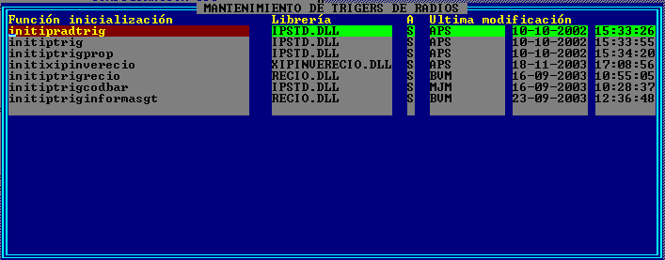

En estas pantallas informaremos el nombre de la función de inicialización, la librería donde se encuentra y si está activo o no.

Funciones C para la programación de triggers.

Cuando el parser de una pantalla se encuentra con un trigger, lo que hace es buscar la función C que atiende a ese trigger y la llama pasándole 2 parámetros:

- bloques *b: Un puntero a los bloques de pantalla, a través del cual podremos acceder a los campos.
- ftrigers *ft: Puntero a la estructura de triggers que se ha creado para ese forms o servidor de radio.

Número de parámetros que nos pasan, una vez que hayan llamado a nuestra función C, para saber cuántos parámetros nos están pasando, debemos acceder al campo ft->nparam.

Obtener un parámetro, para poder obtener uno de los parámetros que nos están pasando, deberemos llamar a la función:

informaparametro(Puntero_Bloque,Puntero_Triggers,Pos_Param,Tipo,var_dest);

Donde Puntero_Bloque y Puntero_Triggers serán los mismos que nos pasa el gestor de radio o el forms.
Pos_Param será la posición del parámetro que queremos recuperar.

Tipo será uno de los siguientes:

- LWLONG, INT: Tipo de dato entero.
- DOUBLE: Tipo de dato double.
- CADENA: Tipo de dato array de caracteres.
E indicará cómo queremos que nos devuelva convertido el parámetro.

Var_Dest puntero a la variable donde queremos que nos deje el resultado.

Ejemplo: Una llamada a trigger desde una pantalla podría ser:
FRECOGEDEORIGEN(":CODMOV",":CODRECURSO",":CODOPE"),"\nERROR...”
El código que gestiona este trigger es:

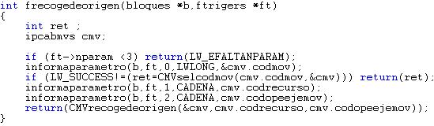
Se comprueba el número de parámetros que nos han pasado.
Se van recuperando los parámetros

Modificar un parámetro, para poder modificar le valor de uno de los campos que nos pasan por parámetro, la técnica es la siguiente:
En este caso no hay que pasarle el trigger el valor del campo, sino el nombre del campo, y una vez que lo hayamos recogido en nuestra función C (con informaparametro), para poder obtener un puntero al campo utilizaremos la función:

direc_ncampo(Puntero_Bloque,Nombre_Campo)

Esta función nos devolverá un puntero a la memoria que nos permitirá modificar el valor del campo.

NOTA: El puntero que devuelve esta función es del tipo void por lo que es obligatorio hacerle un cast para transformarlo al tipo de puntero que necesitemos.

Ejemplo: Devolver un mensaje de error a en una campo a una pantalla, esta es la forma de poder mostrárselo al usuario.
FGESTIONAUBICOMPACTAEX(":CODMOV",":CODMATORILEIDO",":MISMAUBI",":COD
MATORI","MENSAERROR"),":MENSAERROR",

Parte del código que gestiona este trigger es:

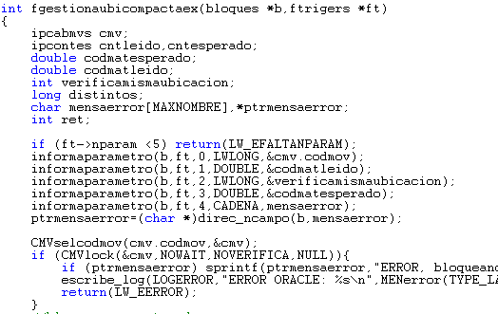
Recuperamos el nombre del campo, y a continuación su dirección.

Aquí se modifica directamente el valor del campo, copiando sobre su dirección.

Vamos a enumerar a continuación los triggers C definidos en el estándar de IP6, agrupados por su API de inicialización, están definidos junto con los parámetros que aceptan:

Initetiqdinamic: Punto de entrada del API C y FORMS de construcción de etiquetas.

  - FIMPRIMEETIQDIN: Utilizado para imprimir etiquetas. Recibe como argumentos:
1 – Fichero LSQ.
2 – Nombre del cursor.
3 - Driver (SAT, MET, HP, ETC )
4 – Fichero formato etiqueta.
5 – Fichero al que se redirige la etiqueta, puede ser “ “
6 – Puerto en base 0. -1 Si no se desea salir a puerto serie.
7 – Velocidad en baudios del puerto serie.
8 – Número de etiquetas iguales a imprimir.
9,10,11 y a partir de aquí de tres en tres van los argumentos de binding del cursor por orden
de aparición en el query.
9 – Contenido de la variable.
10 – Longitud de strings. En otro caso puede ser cero
11- Tipo de variable(CADENA,DOUBLE,LWLONG)
12 - 13 - 14 ídem para 2 parámetro de binding en cursor, y así sucesivamente.

  - FFUERZACIERRAHP: Fuerza la salida de una hoja para imprimir, se utiliza para imprimir un cierto número de etiquetas en la misma hoja, pero con este trigger, damos la opción de imprimirla en cualquier momento.

Initipinfotrig: triggers utilizados para el tratamiento de displays.

  - FINFORESUELVEBULTO: se utiliza para resolver bultos en infopick (displays).
Recibe como argumentos:
- Código de bulto.
- Recurso.
- Operario.
- Mensaje a mostrar en caso de error.

Initippedtrig: Triggers de pantalla para pedidos IP6

  - FACTUALIZAALBARAN: Actualiza el estado del pedido a servido.
Recibe como argumentos:
- Pedido
- División
- Año pedido
- Secuencial del pedido
- Mensaje

  - FDAMENOMBREDOCUMENTOCB: recupera el nombre de un fichero por cabecera de bulto.
Recibe como argumentos:
- Código de bulto.
- Fichero de etiquetas.
- Documento a imprimir.
- Mensaje de error

  - FDAMENOMBREDOCUMENTOCP: recupera el nombre de un fichero por cabecera de pedido.
Recibe como argumentos:
1. Código de bulto.
2. Fichero de etiquetas.
3. Documento a imprimir.
4. Mensaje de error

  - FRESUELVEBULTO: se utiliza para resolver bultos.
Recibe como argumentos:
- Código de bulto.
- Recurso.
- Operario
- Mensaje a mostrar en caso de error.

  - FSUSTSTKBULTROTURA: Sustituir un bulto por rotura.
Recibe como argumentos:
- Código de bulto.
- Secuencial de la línea de bulto.
- Matrícula.
- Posstk (posición de stock).
- Cantidad a sustituir.
- cantidad de nuevo stock.
- Concepto salida.
- Concepto de movimiento.
- Movimiento generado
- Texto error.

  - FCREABULTO: Crea un nuevo bulto para pedido.
Recibe como argumentos:
- Pedido
- División
- Año pedido
- Secuencial del pedido
- Tipo de bulto.
- Código de bulto.
- Estado.

  - FSEGREGLINEA: Segrega una línea a la siguiente versión de pedido. Recibe como argumentos:
- Pedido
- División.
- Secuencial de pedido.
- Año pedido
- Secuencial de línea de pedido.

  - FDAMESEQLINBULTO: Devuelve el siguiente SEQLINEA del bulto. Recibe como argumentos:
- Código de bulto.
- Código de recepción.

  - FREGULARIZALBCANTIDADPEDIDA: Regulariza parte o toda una línea de bulto. Recibe como argumentos:
- Bulto.
- Secuencial de la línea.
- Cantidad a regularizar.
- Nuevo estado del bulto.

  - FLIBERAPEDIDOS: Libera los movimientos de pedido. Recibe como argumentos:
- Pedido
- División
- Secuencial de pedido
- Año del pedido
- Estado inicial
- Estado final.

  - FPONLINEASENPALETPICKINGPED: Crea las líneas de movimiento en una paletización mediante picking. Recibe como argumentos:
- Código de movimiento.
- Código de nuevo movimiento.
- Estado.
- Artículo.
- Lote
- Unidades por embalaje.
- Cantidad a coger.
- Matricula de picking.
- Mensaje de error.

Initiptrig: Triggers de pantalla.

  - FDAMEFLUJOCNT: Busca el área destino para un contenedor.
Recibe como parámetros:
- Tarea
- Matricula.
- Área origen.
- Área destino.

  - FDAMEFLUJOART: Busca destino para un artículo.
Recibe como parámetros:
- Tarea.
- Artículo.
- Área origen.
- Área destino.

  - FENTRADAPULMON: Ejecuta el movimiento de entrada al pulmón de recepción.
Recibe como parámetros:
- Código de movimiento.

  - FANULAMOVIMIENTO: Anula un movimiento.
Recibe como argumentos:
- Código del movimiento.

  - FEJECUTAMOVIMIENTO: Recoge un movimiento del origen y lo deposita en destino. Recibe como argumentos:
- Código de movimiento.
- Código de recurso.
- Código de operario.

  - FRECOGEDEORIGEN: Recoge un movimiento de su origen. Recibe como argumentos:
- Código de movimiento.
- Código de recurso.
- Código de operario.

  - FDEPOSITADESTINO: Deposita un movimiento en destino. Recibe como argumentos:
- Código de movimiento.

  - FDAMEMODULOYACCION

  - FCAMBIOUBICACIONCNT: Cambio de ubicación de un contenedor. Recibe como argumentos:
- Matrícula.
- Ubicación.
- Tarea.
- Concepto.
- Estado
- Destino.

  - FCABCAMBIOUBICACION: Cambio de ubicación total de líneas de stock. Recibe como argumentos:
- Matricula origen
- Matrícula destino
- Tarea
- Concepto
- Estado.

  - FLINCAMBIOUBICACION: Cambio de ubicación parcial de líneas de stock. Recibe como argumentos:
- Matricula origen
- Posición de stock.
- Movimiento.
- Cantidad.

  - FTRANSFORMASTK: Transforma stock origen al formato del destino. Recibe como argumentos:
- Matricula.
- Posición de stock
- Matricula destino
- Unidades de embalaje de destino.
- Numero de embalajes.
- Tipo de embalaje
- Concepto de entrada.
- Concepto de salida
- Ubicación sumidero
- Ubicación fuente.

  - FREGULARIZASTK: Regulariza una línea de stock. Recibe como argumentos:
- Matrícula.
- Posición de stock.
- Concepto de salida.
- Ubicación sumidero
- Concepto entrada
- Ubicación fuente
- Articulo
- Lote
- Bloqueos
- Cantidad
- Tipo de embalaje
- Unidad de embalaje
- Embalajes por contenedor
- Orden de stock
- bulto
- Recepción
- Precio unidad.
- Código de embalaje
- Nuevo.

  - FENTLINPULMON: Genera e inserta una línea de stock en las líneas de movimiento. Recibe como argumentos:
- Código de movimiento.
- Posición de stock
- Bulto.
- Artículo.
- Lote.
- Cantidad.
- Bloqueos.
- Tipo de embalaje.
- Unidades por embalaje.
- Embalajes por contendor.
- Precio unidad.
- Código de recepción.

  - FREUBICNTMAN: Reubicación manual de contenedor. Recibe como argumentos:
- Contenedor
- Tarea

  - FBLOQUEOSFORM:
  - FFORMATEAMENS: Da formato al texto de los mensajes.
  - FDAMEORDENADOR: Devuelve el nombre del pc.
  - FDAMENOMBREDOCUMENTOSUFIJO.
  - FDAMECONEXION: Devuelve el usuario conectado.
  - FCANTIP62HOST: Convierte cantidades IP6 al formato que entiende el host.
Recibe como argumentos:
- Cantidad ip6.
- Artículo.
- Unidades Host.
- Campo donde devuelve la transformación.

- FCANTHOST2IP6: Convierte cantidades host al formato IP6.
Recibe como argumentos:
1. Cantidad host.
2. Artículo.
3. Unidades Host.
4. Campo donde devuelve la transformación

  - FCAMBIABULTOLEID: Cambia el valor de bulto por uno leído.
Recibe como argumentos:
- Código de movimiento.
- Bulto.
- Bulto leído.
  - FSTKDIVIDEBULTO: Divide un bulto de stock.Recibe como argumentos:
- Matrícula origen.
- Posición de stock.
- Matrícula destino.
- Concepto de salida.
- Ubicación sumidero.
- Concepto de entrada.
- Ubicación fuente.
- Número de bultos.
- Cantidad en bulto.
  - FCAMBIABLOQUEOSCONTE: Cambia la calificación a un artículo+lote de todo un contenedor. Recibe como argumentos:
- Matrícula.
- Artículo.
- Lote.
- Bloqueo actual.
- Bloqueo destino.
- Código del concepto de entrada.
- Código del concepto de salida.
  - FGESTIONAUBICOMPACTA: Gestiona las ubicaciones compactas. Recibe como argumentos:
- Movimiento.
- Código de la matrícula leída.
- Verificación de que es la misma ubicación.
- Matrícula esperada.
- Mensaje a mostrar en caso de error.

  - FMONITORIZAPROCESO: Utilizado para comprobar si un proceso está en marcha. Recibe como argumentos:
- Servidor.
- Nombre del pipe.
- Timeout.
- Variable.
- Valor.
  - FDAMEINCOMPATREUBI: Indica si es incompatible un cambio de ubicación. Recibe como argumentos:
- Matrícula origen.
- Área destino.
- ubicación destino.
- Tarea.
- Texto en caso de error.
  - FEJECUTAPROCESO: Ejecuta un proceso y si da error se muestra. Recibe como argumentos:
- Nombre del proceso a ejecutar.
- Tipo de espera.
- Timeout.
- Texto a mostrar en caso de error.
  - FDAMESTOCKENAREA: Devuelve el stock (en unidades host) de un artículo en un área dada. Recibe como argumentos:
- Área.
- Artículo.
- Unidades host.
- Código de lote.
- Bulto.
- Bloqueos.
- Tipo de embalaje.
- Cantidad.
  - FDAMESTOCKORDENADOENAREA: Devuelve el stock (en unidades host) de un artículo ordenado hacia un área dada. Recibe como argumentos:
1. Área.
2. Artículo.
3. Unidades host.
4. Código de lote.
5. Bulto.
6. Cantidad.
  - FDAMEDESSTATUS: Devuelve la descripción asociada a Status y Tipo status. Recibe como argumentos:
- Estado.
- Tipo de estado.
- Descripción de estado.
  - FOPEAUTORIZADO: Permite comprobar privilegios arbitrarios dinámicamente. Recibe como argumentos:
- Privilegio.
- Operario.
  - FDAMECOMEN: Obtiene, si es necesario, un código de comentario y lo graba en la tabla. Recibe como argumentos:
- Código de comentario.
- Tabla.
- Campo comentario.
- Sentencia Where.
- Texto en caso de error.
  - FDAMEEAN: Separa en campos un código EAN. Recibe como argumentos:
- Código de barras
- Código EAN 1
- Campo 1
- Código EAN n
- Campo n…
  - FEJECUTACONSULTA: para ejecutar consultas con los valores pasados. Se utiliza sobre todo después de leer del puerto serie.

  - FGESTIONAUBICOMPACTAEX: Intercambia los contenedores (esperado-leído). Recibe como argumentos:
- Código de movimiento.
- Matrícula leída.
- Verifica misma ubicación.
- Matrícula esperada.
- Texto en caso de error.
  - FDAMEVALORVARODEFECTO
  - FDAMESIGPOSCONTE: Devuelve la siguiente posición de un contenedor. Recibe como argumentos:
- Ubicación.
- Variable.

Initradtrig : triggers para el manejo de radios.

Initiptrigcal.

Initiptrigconfi: Triggers de pantalla para configuración de flujos y clases.

  - FASOCIACLASEARTIC: Asociación a clase de artículo mediante fichero.
  - FASOCIACLASEUBI: Asociación a clase de ubicación mediante fichero.
  - FCREAUBIS: Utilizado en la generación automática de ubicaciones. Recibe como argumentos:
- Inicio de planta
- Fin de planta
- Incremento de planta
- Inicio pasillo
- Fin pasillo
- Incremento pasillo
- Inicio columna
- Fin columna
- Incremento columna
- Inicio de altura
- Fin de altura
- Incremento altura
- Inicio profundidad
- Fin de profundidad
- Incremento de profundidad
16. Máscara del nombre de la ubicación.
  - FPONORDENPRIORI: Utilizado para darle las prioridades de orden a las ubicaciones (prioridades de Entrada, Salida y Movimiento).

Initiptrigdtr: triggers de pantallas para las demandas de traslado.

  - FCREADEMANDA: Crea una demanda de traslado. Recibe como argumentos:
- Tipo de demanda.
- División
- Política de backorder
- Estado
- Código de la demanda.
  - FCREALINEADEMANDA: Crea una línea de una demanda de traslado. Recibe como argumentos:
- Código de la demanda.
- Tipo de demanda
- Número de la línea
- Área destino
- ubicación destino
- Artículo
- lote
- unidades host
- cantidad
- Política de backorder
- Número de línea de la demanda real.
  - FANULALINDEMANDATR: Anula una línea de una demanda de traslado. Recibe como argumentos:
- Código de la demanda de traslado
- Tipo de la demanda de traslado.
- Línea a anular.
  - FANULACABDEMANDATR: Anula la cabecera de una demanda de traslado. Recibe como argumentos:
- Código de la demanda de traslado.
- Tipo de demanda.
  - FEJECUTAMOVSLINDEMANDA: Ejecuta los movimientos de una línea de una demanda. Recibe como argumentos:
- Código de demanda.
- Tipo de demanda.
- Línea de la demanda.
- Recurso
- Operario
  - FEJECUTAMOVSDEMANDA: Ejecuta los movimientos de una demanda de traslado. Recibe como argumentos:
- Código de demanda.
- Tipo de demanda.
- Recurso
- Operario

Initiptrigifl: Triggers de pantalla IP6 para enlace con interfases (IFL).

  - FEJECUTAIFL:

Initiptriginformes: API de triggers de pantalla para enlace con Crystal Report.

  - FIMPRIMELISTADO: Se utiliza para imprimir un listado mediante el programa Crystal Report. Recibe como argumentos:
- Nombre del fichero .rpt a imprimir.
- Impresora
- Pedir impresora
- Número de copias
- Inicio
- Fin
- Campos a sustituir en el report.
  - FIMPRIMELISTADOWHERE: Ídem que FIMPRIMELISTADO, pero se le pasa como argumento los campos incluidos en la where.
  - FDAMELISTADEIMPRESORAS: Devuelve las impresoras disponibles en el sistema.
  - FDAMETITULOPREGRABADO: Le pasamos un título pregrabado al crystal report para mostrarlo en el informe.

Initiptrigprop: Triggers de pantalla para manejo de propiedades.

  - FDAMEPROPENTERO: propiedades de datos de tipo entero.
  - FDAMEPROPDOBLE: propiedades de datos de tipo double
  - FDAMEPROPCADENA: propiedades de datos de tipo cadena.
  - FDAMEPROPFECHA: propiedades de datos de tipo fecha.
Reciben como argumentos:
- Propiedad.
- Campo de salida.

Initiptrigrec: Triggers utilizados en las recepciones.

  - FGRABALINREC: Localiza una recepción para actualizar una de sus líneas. Recibe como argumentos:
- Código de recepción.
- Código de orden de recepción.
- División.
- Secuencial de la línea de orden.
- Artículo.
- Cantidad.
- Lote.
- Caducidad.
- Bloqueos de la mercancía.

Initpuertoserie: Tratamiento desde pantallas del puerto serie RS-232.

  - FLEE232: Lee una cadena. Recibe como argumentos:
- Puerto donde realizar la lectura.
- Bytes
.
  - FABRE232: Abre el puerto RS-232. Recibe como argumentos:
- Puerto.
- Velocidad

  - FCIERRA232: Cierra el puerto serie para comunicaciones.
- Puerto.

  - FPULSATECLASTIME
  - FEJECUTATIME

Inittrigfabrica: Tratamiento de los triggers utilizados para fábrica.

  - FCOGIDOPICKING: Indicamos que queremos acabar el picking de un movimiento. Recibe como argumentos:
- Código de movimiento.
- Código de la orden de fabricación.
- Ubicación destino.
- Nuevo código de movimiento.

  - FESTIMASTKNECES: Muestra por pantalla las necesidades de stock estimadas. Recibe como argumentos:
- Cantidad
- Artículo
- Lote
- Bulto
- Área destino
- Disponibilidad para salida
- Salidas en curso
- Reservado para salida
- Necesario para salida.
  - FACTIVALINORDFAB: Activa una línea de la orden de fabricación. Recibe como argumentos:
- Código de la orden de fabricación.
- División.
- Número de línea.
- Cantidad.
  - FACTIVATODASLINENV: Activa todas las líneas de una orden de envasado. Recibe como argumentos:
- Código de la orden de fabricación.
- Código de la división.

  - FLEEANBULTOYLOTE: Lee indistintamente un código de bulto o un código de lote y artículo de un código de barras. Recibe como argumentos:
- Scanner.
- Bulto.
- Artículo.
- Lote.
  - FDAMESIGLINEAPICK: Devuelve la siguiente línea de picking a realizar en una orden de fabricación (envases). Recibe como argumentos:
- Código de movimiento.
- Código de la orden de fabricación.
- Área destino.
- Artículo.
- Lote
- Bulto
- Unidades por embalaje
- Cantidad
- Número de bultos.
- Indica si debe entregar el palet formado.
- Indica si debe coger otro palet.
  - FACTUALSTKORIYDEST: Actualiza el stock para un movimiento. Recibe como argumentos:
1. Código del movimiento.
  - FCAMBIABULTOLIDFAB
  - FENVIALOFSAFABRICA: Genera los movimientos para el envío a fábrica de una orden de fabricación. Recibe como argumentos:
- Código de la orden de fabricación.
- División.
  - FENVIALOESAFABRICA:
  - FACTIVALINORDENV: Activa una línea de una orden de fabricación. Recibe como argumentos:
- Código de la orden
- División
- Número de línea.
  - FRETROCEDELINENVAS: Retrocede una línea de envase siempre y cuando no se haya ejecutado ningún movimiento. Recibe como argumentos:
- Código de la orden de fabricación.
- División.
- Número de línea
- Estado.
- Texto en caso de error.
  - FRETROCEDELINPES: Retrocede una línea de envase siempre y cuando no se haya ejecutado ningún movimiento. Recibe como argumentos:
- Código de la orden de fabricación.
- División.
- Número de línea
- Estado
- Texto en caso de error.
  - FVALIDYDESBLINORENV: Valida y desbloquea una línea de una orden de envío. Recibe como argumentos:
- Código de la orden
- División.

Initiptrigcodbar : Triggers de lectura de códigos de barras.

  - FLEEARTICULO: Dada una lectura de un código de barras, si existe en la base de datos, extrae los campos en un parámetro. Recibe como argumentos:
- Lectura del código de barras.
- Campos del código de barras.
- Artículo.

ZOOMS

Un zoom es un fichero texto en el cual se define un menú que se pasará como parámetro en el trigger FLEEMENU para presentarlo en pantalla. La extensión utilizada para este fichero es ZOO.

El formato de un zoom esta formado por un grupo de opciones de menú ordenadas de una manera concreta. Cada opción del menú utiliza un trigger para realizar la tarea para la que se ha definido. El trigger utilizado tendrá su formato correspondiente como se ha definido en el punto anterior de este documento.

Un ejemplo de fichero de zoom puede ser el siguiente:

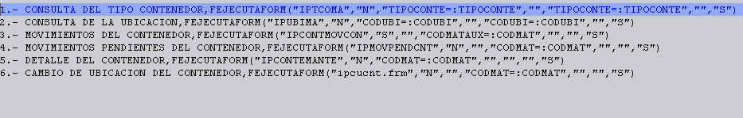

Este es el fichero IPCONTEMANTE.ZOO, y la llamada se hace desde el fichero IPCONTEMANTE.PAN.

Cuando pulsemos Shift+F10 desde esta pantalla aparecerá un menú contextual, con las opciones que hemos incluido en el fichero FRM, podremos navegar y acceder a la opción que queramos.
Todas las opciones llaman al trigger FEJECUTAFORM, que nos mostrará el form al que llama.

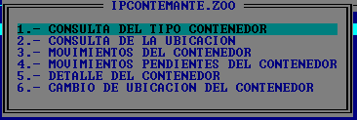

Nomenclatura

El nombre de los form y de los bloques de pantalla, tiene una longitud de ocho caracteres, esta longitud es la deseada pero hay veces que no se puede seguir esta recomendación, siempre se trata de que sean fáciles de identificar pero siguiendo las normas establecidas en la guía de estilo.
La elección de los nombres se hará de la siguiente forma:

Nombre del form.
Los dos primeros caracteres hacen referencia a la aplicación que utiliza el form.
Los tres siguientes caracteres hacen referencia a la tabla con la que se trabaja en el form.
Los dos últimos caracteres hacen referencia a la acción o cometido del form.

Un ejemplo de nombre de form puede ser:

IPALMMA

Donde IP es el nombre de la aplicación, ALM indica que se trabaja con la tabla IPALMA (almacenes) y MA se refiere al mantenimiento de la anterior tabla.

Se opta por comenzar con IP los form del estándar o los que se desarrollen para él. Si lo que estamos desarrollando es para una personalización para un cliente o para un caso puntual, deberemos comenzar este nombre con XIP.

Nombre del bloque de pantalla.
Los dos primeros caracteres hacen referencia a la aplicación que utiliza la pantalla.
Los tres siguientes caracteres hacen referencia a la tabla con la que se trabaja en la pantalla.
El siguiente carácter indica si la pantalla trabaja como bloque padre o como bloque hijo.
Los dos últimos caracteres hacen referencia a la acción o cometido de la pantalla.

Un ejemplo de nombre de bloque de pantalla puede ser:

IPALMPMA

Donde IP es el nombre de la aplicación, ALM indica que se trabaja con la tabla IPALMA (almacenes), P indica que es el bloque de pantalla padre y MA se refiere al mantenimiento de la anterior tabla.

Otro ejemplo de nombre de bloque de pantalla puede ser:

IPALMHMA

Donde IP es el nombre de la aplicación, ALM indica que se trabaja con la tabla IPALMA (almacenes), H indica que es el bloque de pantalla hijo y MA se refiere al mantenimiento de la anterior tabla.

Se opta por comenzar con IP las pantallas del estándar o las que se desarrollen para él. Si lo que estamos desarrollando es para una personalización para un cliente o para un caso puntual, deberemos comenzar este nombre con XIP.

NORMAS DE ESTILO

Todos los módulos han de comenzar por un comentario con el siguiente estilo:

# Módulo: IPCFGHMA.PAN
# Función: Mantenimiento de configuraciones.
# Desde esta pantalla se realiza el mantenimiento de las propiedades de los #grupos
# definidos en el bloque padre IPGPRPMA.PAN que pertenece al bloque
# IPCGFMA.FRM.
# Se valida que el campo tipo_dato sólo pueda tener los valores 'CDEF' que son
# cadena, double, entero y fecha respectivamente.
#
# Creado el 04-10-2001 por Cristina Lafuente
#
# Histórico de cambios:
# (1) Modificación : Añadir nueva funcionalidad para una de las propiedades de
# configuración.
# Fecha : 14/11/2001
# Autor : Florentino Pérez Dueñas (Nino)

Las modificaciones realizadas se anotarán como se explica a continuación.

En el caso de modificar tan sólo una línea:
# (1) CAMPO=TIPODATO, UPPER

Cuando se modifique un conjunto de líneas:
# (1) I
CAMPO=VALOR, TOOLTIP ("Valor de la propiedad")
CAMPO=CODOPEMODIF, NOENTER
# (1) F

Después de las líneas de comentario, se realizará el diseño de la pantalla y se especificarán el nombre de la tabla, los definidores globales de la pantalla (posicionamiento, colores, etc.), los triggers utilizados a nivel global, la declaración de campos con sus respectivos definidores de campo, las declaraciones de cursores en el mismo orden que se usen en la pantalla, y por último la declaración de ayuda y la declaración de ayuda online.

Es imprescindible que todos los campos a los cuales se pueda acceder, incluyan su correspondiente tooltip.

TECLAS PREDEFINIDAS EN LA APLICACIÓN.

Después del correcto diseño de pantallas, deberemos poder navegar por ellas con soltura, para ello, a continuación, se explican las principales funciones que realizan las teclas en el forms.

Movimientos por la pantalla:

- Enter o Tab. Siguiente campo.
- May-Tab. Anterior campo.
- Flecha abajo Siguiente registro.
- Flecha arriba Anterior registro.
- F6 Siguiente bloque.
- Ctrl-F6 Anterior bloque.
- Av-Pag Siguiente conjunto de registros.
- Re-Pag Anterior conjunto de registros.
- Ctrl-F11 Campos NOENTER para poder movernos lateralmente.

Una vez dentro de un campo las teclas que tienen efecto son las siguientes:

- Flecha izquierda Un carácter a la izquierda.
- Flecha derecha Un carácter a la derecha.
- Ctrl-Flecha dcha Una palabra a la derecha.
- Ctrl-Flecha izda Una palabra a la izquierda.
- Inicio Principio del campo.
- Fin Final del campo.
- Ctrl-Fin Borrar desde el cursor hasta el final.
- Insert. Pone el cursor en modo inserción.
- Supr. Suprime el carácter sobre el cursor.
- Retroceso. Suprime el carácter anterior al cursor.

Operaciones que se pueden realizar en las pantallas o en los bloques.

- F1 Invoca la ayuda online de la aplicación, sensible al contexto
desde donde se invoca.
- May-F1 Invoca el índice de la ayuda online de la aplicación.
- Ctrl-F1 Invoca el último capítulo consultado de la ayuda online de la aplicación.
- F2 Consulta simple. Seleccionará todos los registros que
quepan en el bloque.
- F3 Borra de pantalla un bloque.
- F4 Confirma los cambios realizados.
- F5 Anula los cambios realizados y borra la pantalla. Esta tecla anula todos los cambios desde que se entró en la pantalla o desde el último F4 pulsado.
- F6 Cambia al siguiente bloque. Para retroceder se pulsa Ctrl-F6.
- F7 Inserta un registro vacío.
- F8 Borra el registro de pantalla sin borrarlo de la base de datos.
- F9 Borra el registro de la base de datos. Requiere confirmación.
- Ctrl-F2 Prepara las condiciones para una consulta. Nos permite fijar los valores deseados en los campos, para pulsar a continuación F2. Sólo se seleccionarán los registros que cumplan las condiciones. Existen unos caracteres especiales que permiten hacer consultas más sofisticadas. Estos caracteres son:

% El tanto por ciento, representa cualquier trozo de cadena, y se puede combinar con otras letras. Ejemplos:

AL% Podría recuperar nombres como; ALVARO, ALVAREZ o ALSINA.

%CION Podría recuperar; CANCION, OPCION, EVOLUCION

PRE%CION Podría recuperar; PREPOSICION, PRESENTACIÓN.

_ El guión bajo, es como el anterior pero sólo representa una letra. Por ejemplo:

___SION Recuperaría PRESION, EVASIÓN pero no PRETENSION o PSION.

- Ctrl-F3 Cuenta los registros que cumplen las condiciones de
consulta o todos si no hay condiciones impuestas por Ctrl-F2.
- Ctrl-F4 Permite modificar las condiciones de búsqueda por defecto.
- Ctrl-F6 Cambia al bloque anterior. Es la operación complementaria
a F6.
- Ctrl-F7 Inserta un registro y copia en él el contenido del registro en
el que estábamos.
- Ctrl-F9 Muestra información sobre el último error sucedido.
- May-F10 Invoca al Menú de la pantalla.

Además hay que saber que si tenemos cualquier duda sobre el significado de alguno de los campos que nos aparece, podremos recibir una breve explicación si nos posicionamos con el ratón sobre dicho campo, y esperamos la aparición de un tooltip.

En la línea inferior de cada pantalla, podremos consultar una ayuda “ONLINE”, es decir, tendremos visible una ayuda, que nos servirá, para consultar rápidamente, las opciones extras de las que dispone una pantalla, como puede ser imprimir un listado, hacer una regularización, etc.

EJEMPLOS DE TODO ESTO

Ya hemos definido que hay una estructura jerárquica en los forms de Labware S.A.:

MENU → SUBMENU→ FRM → PAN
→ PAN
.
.
.
→ PAN
→ FRM →PAN
→ PAN
.
.
.
→ PAN
.
.
.
→ FRM →PAN
→ PAN
.
.
.
→ PAN

Basándonos en esta estructura, podemos ver que en primer lugar, deberemos crear menú, dentro de este menú incluiremos los frms que apuntarán a diversos pan, y a su vez los frms estarán agrupados en submenús.

Veamos como crear un menú con opciones…. Para ello utilizaremos un editor de texto cualquiera. El fichero que generemos lo deberemos guardar con extensión .MEN , y el directorio destino será el directorio FRM bien sea del stándard o de una personalización para un proyecto, en este caso sería mejor crearnos una carpeta nueva, e incluirla en el “path” de nuestro equipo para que al arrancar la aplicación siempre mire en primer lugar en esta carpeta.

Podemos crear un menú personalizado con vuestro nombre y extensión .MEN (ipnombre.men). Para este ejemplo, crearé uno nuevo llamado IPEJEMPLO.MEN, recordar que habrá que darlo de alta en la aplicación, en la opción de operarios.

Desde este momento cuando introduzca en la aplicación mi usuario y mi password, entraré al menú IPEJEMPLO.MEN. (eje/eje).

Recordemos que la estructura de un fichero de tipo menú será en primer lugar la cabecera, después el título, luego las opciones y en último lugar el carácter ‘‘indicando el final del fichero.
Nuestro menú tendrá una cabecera con el texto “Aplicación IP6, gestión de almacenes con eficiencia, seguridad y fiabilidad, Labware S.A.”, este texto puede ser cualquiera, es decir, no hay ninguna comprobación o algo por el estilo, pero siempre utilizamos la misma cabecera, y lo titularemos como “Menú curso de forms”. En caso de que no quisiéramos añadir esta cabecera, si sería necesario añadir el carácter “þ”, ya que en caso de no ponerlo, dará un error.
El menú en este momento tendrá un aspecto:

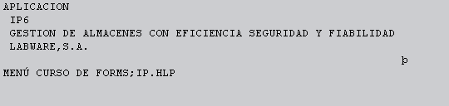

Hay que indicar el fichero de ayuda asociado al menú. Es obligatorio que en el diseño de cualquier menú este fichero de ayuda esté indicado.

Como vemos no tiene ninguna opción. Vamos a ir creándolas e insertándolas en nuestro menú. Para incluir opciones en el menú, deberemos editarlo e insertar las opciones que queramos.
En primer lugar vamos a insertar en este menú, una pantalla existente, por ejemplo la utilizada para el mantenimiento de lotes en la aplicación, IPLOTMA que está en el directorio \\IP6\FRM.
En este directorio vemos que tenemos dos ficheros con ese nombre, uno con extensión .FRM y el otro con extensión .PAN. Si editamos el .FRM vemos:

BEGINBLOQUE=IPLOTMA.PAN
REGPAG=30
ENDBLOQUE

Las palabras reservadas BEGINBLOQUE y ENDBLOQUE nos indican el comienzo y el final de la zona de definición del bloque. Después de BEGINBLOQUE= deberemos indicar el nombre del módulo que va a tratar, (IPLOTMA.PAN).

En la parte de definición y declaración de un fichero FRM, es decir entre BEGINBLOQUE y ENDBLOQUE, podemos añadir triggers, definición de campos, ayuda online, etc. En este caso se añade REGPAG=30 para indicar que se limitan los registros a mostrar simultáneamente por pantalla a 30.

Para añadir esta opción a nuestro menú deberemos decidir el título que queramos que aparezca en el menú, por ejemplo “MANTENIMIENTO DE LOTES”, después deberemos indicar que tipo de opción de menú será, ya hemos visto los diferentes tipos de opciones que aceptan los menús (“M”,”F”,”O”,”C”,”E”) en este caso queremos ejecutar un form por lo que elegimos la opción “F”, y por último tenemos que escribir el nombre del fichero FRM, así la opción que crearemos será:
MANTENIMIENTO DE LOTES;F;IPLOTMA
En la parte en la que indicamos el nombre del form a ejecutar, vemos como no estamos poniendo la extensión del fichero, la aplicación por defecto buscará en el path, un fichero con ese nombre y extensión .FRM, en caso de no encontrarlo, lo buscará con extensión .PAN, y si no existiera mostrará un mensaje de error del tipo:

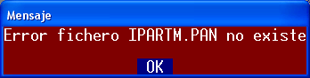

Si queremos, también podemos indicar la extensión que tendrá el fichero, de este modo buscará directamente este fichero.
Una vez añadida la opción a nuestro menú tendremos:

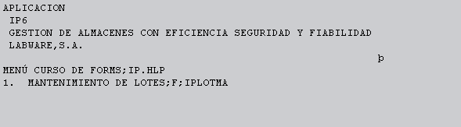

Si ejecutamos nuestra aplicación e introducimos el usuario que tenga asociado nuestro menú de ejemplo, tendremos algo así:

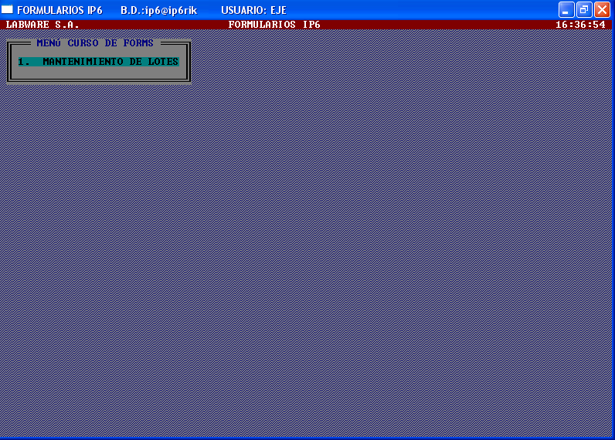

Dentro de un fichero de menú (.MEN) podemos incluir tantas opciones como deseemos, así como submenús con diferentes opciones. Por ejemplo podemos, y tomando un menú de supervisor de la aplicación como base, en su primera opción “Mantenimiento de maestros”, hay diversas opciones, podemos insertar dichas opciones en nuestro menú de ejemplo, comenzaríamos por crear una opción del tipo “M”.

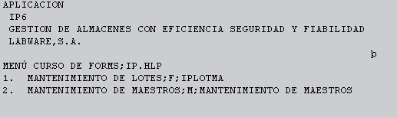

Ahora y teniendo en cuenta las tabulaciones podemos ir insertando diferentes opciones a este menú.
Son importantes las tabulaciones en el fichero de definición de los menús, ya que son utilizadas, para ordenar las opciones al mostrarlas por pantalla.

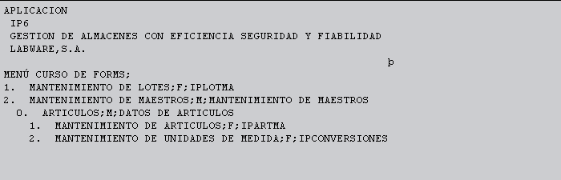

Podemos observar como dentro de un menú podemos ir colgando diversos submenús, y dentro de estos, más opciones y submenús.
Nuestro menú tendría un aspecto:
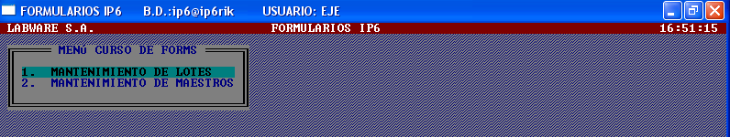

Y si entramos en la opción 2:
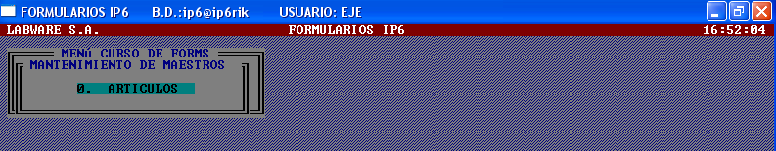

Y dentro de esta opción:
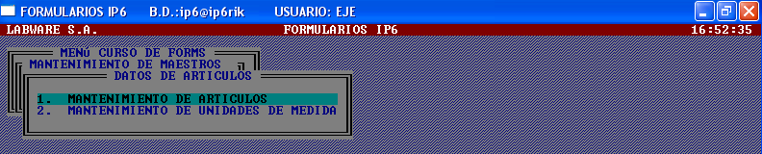

Ahora que tenemos claro como añadir opciones en la parte de los menús, podemos pasar a ver como diseñar forms y pans.

Vamos a ver ejemplos de bloques individuales para ir avanzando en conceptos y terminar con un monitor compuesto de varios bloques.

Hemos visto que para llamar a un form desde una de las opciones de nuestro menú, la sintaxis es la siguiente:

1. MANTENIMIENTO DE ARTICULOS;F;IPARTMA

Indicaremos el número de opción, el título que queremos mostrar en el menú, el tipo de opción, en este caso ‘F’, indicando que es un form, y por último la llamada al form que queremos mostrar.
Recordar que el tipo de opción de menú ‘F’ también será el que utilicemos para llamar a un bloque de tipo pan directamente.
Por ejemplo podemos tomar como base el ejemplo anterior IPARTMA, si vemos en el directorio \\IP6\FRM encontramos dos ficheros con este nombre pero con distinta extensión:

- IPARTMA.FRM
- IPARTMA.PAN

La aplicación buscará en el directorio indicado un fichero de tipo FRM con el nombre indicado, si no lo encuentra buscará un fichero con extensión Pan y ese nombre. En este caso abrirá el fichero IPARTMA.FRM

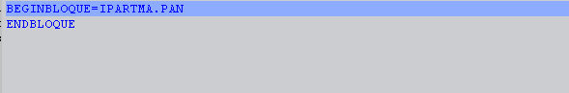

que solamente contiene una llamada al bloque ipartma.pan, en este caso podríamos tener sólo el fichero Pan. Recordemos que la estructura de un fichero FRM es:

DEFINIDORES_CAMPO
BEGINBLOQUE=NOMBRE_1
DEFINIDOR_GLOBAL 1
...

DEFINIDOR_GLOBAL N
ENDBLOQUE
...

BEGINBLOQUE=NOMBRE_N
DEFINIDOR_GLOBAL 1
...

DEFINIDOR_GLOBAL N
ENDBLOQUE

En este caso solamente llamamos a un bloque, IPARTMA.PAN.
Vamos a examinar este bloque:

Está compuesto por una cabecera

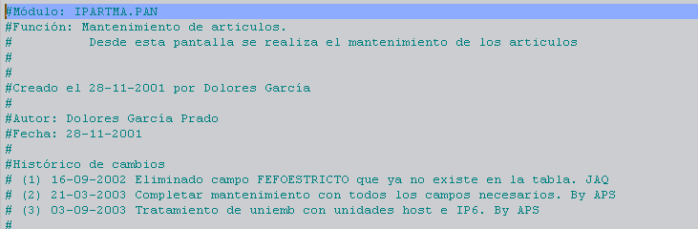

La parte de diseño, donde pintamos todos los campos que pintaremos en pantalla, indicando el título, los nombres de los campos tal y como los pintaremos, y los tipos de datos de los campos, así como su distribución en pantalla.

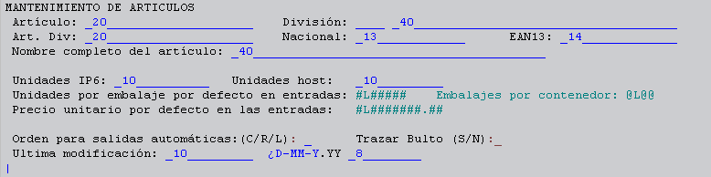

Que gráficamente quedaría:

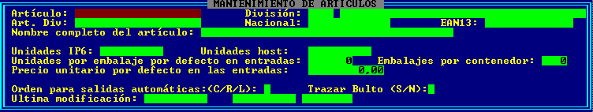

Y la parte de definiciones de tabla, triggers, cursores, definiciones de campos y ayuda online.

En primer lugar definimos la tabla de la base de datos a la que queremos acceder.

Nota:
En este punto, podríamos extraer la información de la base de datos mediante una query, en lugar de indicar el nombre de una tabla, para ello le indicaríamos a la pantalla, mediante la palabra reservada SOLOQUERY, que vamos a acceder a la base de datos sin fijar una tabla, y mediante el comando ‘SELECT= sintaxis select’ indicamos la búsqueda.
Además, y para evitar errores de ambigüedades en columnas, podemos incluir ‘TABLA=prefijo’ para prefijar los campos que extraeremos de la select con el nombre de la tabla indicada. Como ejemplo de este inciso, podemos ver como está hecho el mantenimiento de clases.

Volviendo al ejemplo anterior, estamos viendo el mantenimiento de la tabla IPARTIC.

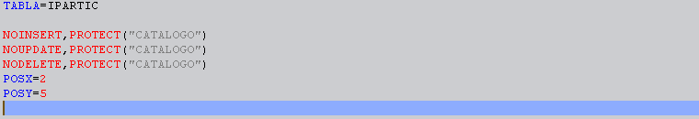

Ahora podremos acceder a todos los campos de la tabla, es decir le estamos indicando a la aplicación de donde vamos a coger la información, más adelante le indicaremos cuanta de esa información vamos a mostrar.

Con los comandos POSX y POSY le marcamos la posición en la que queremos que comience a pintar en pantalla, indicando las coordenadas X e Y de la pantalla [pos (2,5)]. Por defecto empezará a pintar el la posición (0,0).
También estamos definiendo el nivel de acceso a la pantalla que queramos, en este caso vemos que la pantalla está protegida a nivel (“CATALOGO”) para inserciones, para actualizaciones y borrado para todos los usuarios por debajo de ese nivel.

Después vendrán definidos los modificadores a nivel de commit, es este caso, ejecutaremos un cursor antes de insertar o actualizar un registro.

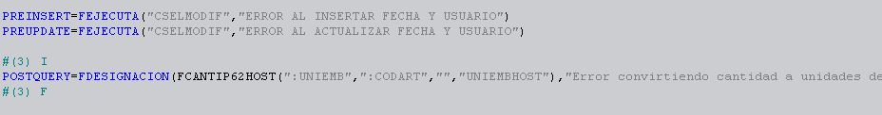

El cursor a ejecutar estará definido más abajo en este mismo fichero, en este caso el nombre del cursor es CSELMODIF.

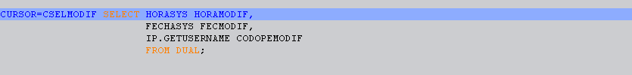

Este cursor es muy utilizado en la aplicación, ya que carga la hora, la fecha y el operario que realiza una operación, de este modo se registra quien y cuando se inserta o se modifica un registro.

Después aparecerá la declaración de los campos.

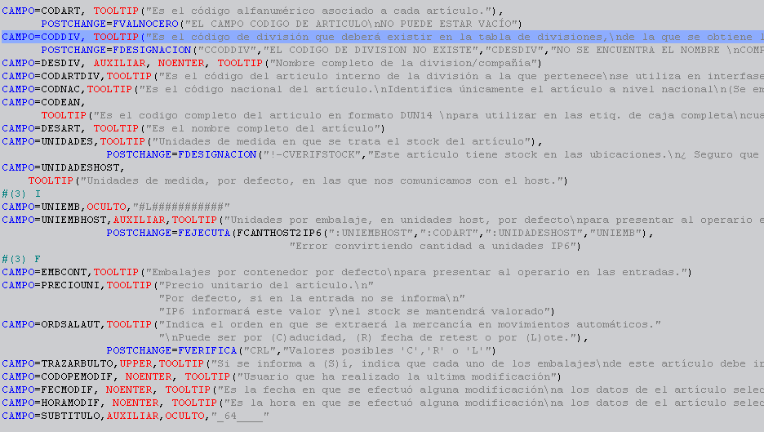

En este apartado hay que tener en cuenta que:

- Todas las definiciones de campos deben empezar con la palabra reservada CAMPO y un =.
- Los campos hay que declararlos en el mismo orden en el que se van a mostrar por pantalla, excepto que estos sean ocultos.
- El orden que ocupan se decide por la posición en la que se pinta, e irá de izquierda a derecha y de arriba hacia abajo.
- Cada campo, debe ir acompañado de un tooltip descriptivo.
- El tipo de datos del campo, es decir, el que esté declarado en la base de datos, debe ser el mismo que el que estemos indicando en la parte de diseño gráfico.
- Cada campo irá declarado en una línea diferente.
- Si el campo es virtual, es decir, lo estamos heredando de un bloque padre, lo debemos definir del mismo tipo que en el padre.
- A cada campo le podremos añadir los modificadores de campo y los triggers a nivel de campo que necesitemos.
- Si el campo es de tipo OCULTO, deberemos indicar el formato del mismo en su definición. Por ejemplo CAMPO=NOMBRE, OCULTO,”_20______”
- Recordar que los triggers a nivel de campo son :

POSTCHANGE. Se ejecuta cada vez que se modifica un campo o cuando se extrae de la base de datos.
PREFIELD. Se ejecuta justo antes de entrar en un campo.
(También en los campos NOENTER).
POSTFIELD. Se ejecuta justo después de salir de un campo.
(También en los campos NOENTER).

Después de la zona de definición de los campos, las posiciones a ocupar por las diferentes partes que restan en el diseño pueden variar, la aplicación permite que estén en una parte o en otra del fichero, pero es recomendable, por entendimiento seguir una línea común, por ejemplo definir los cursores, después los triggers, los triggers asociados a la captura de teclas, el fichero de ayuda en caso de tenerlo y por último la ayuda online.

En la definición de los cursores, tenemos que tener en cuenta que necesitamos empezar su declaración mediante el uso de la palabra reservada CURSOR seguido de un ‘=’, y el nombre del cursor, este nombre será la forma que tendremos para llamarlo.
El texto que irá a continuación del nombre del cursor debe ser una sentencia SQL válida, en la que podremos hacer bind de los campos mediante ‘:’nombre del campo.
Hay que recordar que los cursores definidos sólo serán validos dentro de este bloque, es decir, los declaramos en local.
La declaración del cursor debe concluir con un ‘;’.

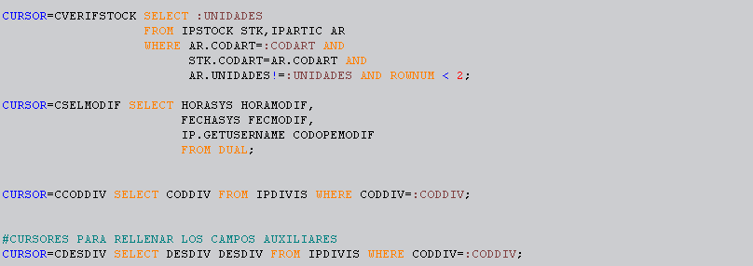

A continuación tendremos la definición de los triggers:
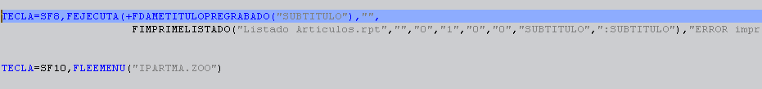

En este caso tenemos dos triggers que se ejecutan al capturar una pulsación de teclas.
Vemos como cuando detecte que hemos pulsado la combinación de teclas Shift + F8, ejecutará el cursor +FDAMETITULOPREGRABADO ("SUBTITULO") (tiene el modificador ‘+’ para forzar que siempre devuelva TRUE, es decir siempre funciona), y ejecuta FIMPRIMELISTADO, que nos imprimirá un listado, que en este caso será “Listado Artículos.rpt”.

El otro trigger, es uno de los más utilizado en la aplicación, prácticamente siempre tiene asociada la combinación de teclas Shift + F10 (tecla de menú en un teclado Windows), y nos mostrará un menú contextual (zoom, ficheros con extensión ZOO). En ocasiones también se utiliza para ejecutar directamente un form, con la opción FEJECUTAFORM ("IPPROVSEL","N","","","CODPROV=: CODPROV").

Por último y mediante el comando ONLINE= escribiremos la ayuda que queramos mostrar en la parte inferior de la pantalla, se encierran entre llaves las teclas o la combinación de las mismas para resaltar el color con el que se mostrarán, y se escribe el texto que queramos mostrar tal y como lo deseemos, si escribimos en dos líneas, la ayuda se escribirá así en pantalla.
Solamente disponemos de dos líneas para mostrar por pantalla, más líneas producen resultados no esperados.

Después de todo el diseño, la apariencia final de esta pantalla será:
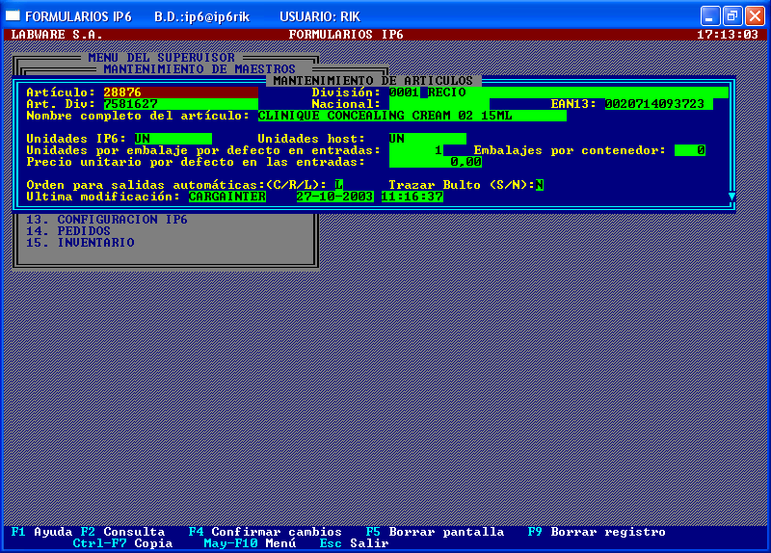

Veamos ahora como diseñar una opción del menú con dos pantallas enlazadas, una padre y otra hija, por ejemplo vamos a ver como está hecha la pantalla del mantenimiento de operarios, que está en la opción del menú del supervisor:

6. GESTION DE RECURSOS Y OPERARIOS;M;RECURSOS Y OPERARIOS
1. MANTENIMIENTO DE OPERARIOS;F;IPOPEMA

Podemos añadirla a nuestras opciones del menú de ejemplo.

Vamos a ver que apariencia tiene esta pantalla antes de entrar al detalle de cómo está hecha:

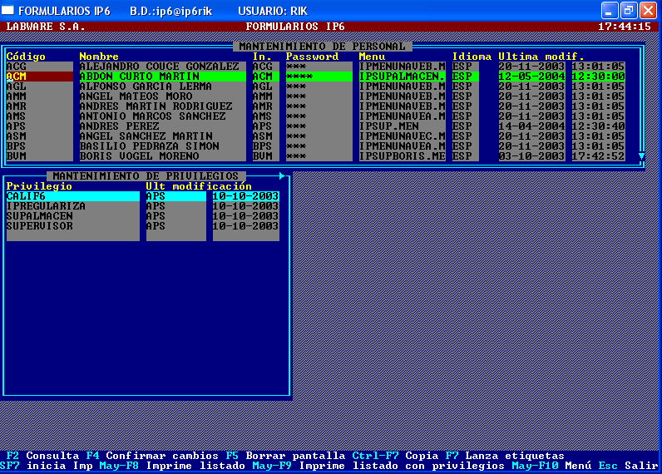

En la opción del menú vemos la llamada al form IPOPEMA:

- MANTENIMIENTO DE OPERARIOS; F; IPOPEMA

Si buscamos este fichero, encontramos IPOPEMA.FRM en \\IP6\FRM, si lo editamos veremos:

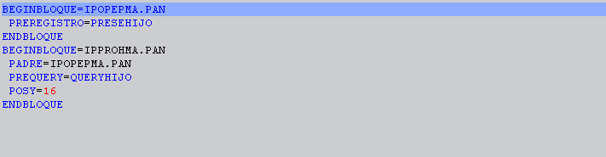

Está formado por dos bloques IPOPEPMA.PAN e IPPROHMA.PAN.
En el primer bloque y mediante la línea PREREGISTRO=PRESEHIJO, indicamos que justo antes de entrar en un registro se haga query en el hijo, de este modo cuando vayamos navegando por los diferentes registros del bloque padre, actualizaremos automáticamente la información mostrada en el bloque hijo.
Entre BEGINBLOQUE y ENDBLOQUE, podemos incluir modificadores al bloque, como por ejemplo que no se pueda actualizar la información que mostremos (NOUPDATE)o que no se pueda entrar en ninguna de las opciones a mostrar (NOENTER), también podemos indicar el número de registros a mostrar (REGPAG) o las coordenadas en las que empezar a dibujar la pantalla, podremos indicarle a la aplicación las propiedades a nivel de bloque que tiene cada pantalla que forma el form, como por ejemplo añadiendo NOUPDATE, indicaremos que todos los campos de este bloque son de este tipo, también podremos usar PROTECT(“NIVEL”) y todo el bloque cumplirá esa condición.
También podremos definir cursores, campos, ayuda online, etc.

En el segundo bloque tenemos los indicadores de comienzo y final de definición (BEGINBLOQUE y ENDBLOQUE) que indican que pantalla estamos tratando, pero surge un nuevo concepto, PADRE, con esta palabra reservada, indicaremos a la aplicación, cual es su pantalla padre, es decir, de que bloque heredará los campos.

También tiene una llamada al trigger PREQUERY =QUERYHIJO lo que indica a la aplicación que deberá hacer query en el hijo, solamente si los campos del bloque padre son nulos, esto se utiliza porque si heredamos un campo del bloque padre, este campo será utilizado en el hijo, y además será parte de la condición de búsqueda, por lo que si es nulo, no tendrá sentido la query.
Por último, indicamos que queremos que se empiece a dibujar, en la coordenada Y 16 (POSY=16), al no definir la coordenada X, por defecto será 0.

En los ficheros FRMs podremos incluir tantos bloques como queramos, no hay restricción, quizás el espacio en pantalla para pintar. Por ejemplo:
Este es el form del mantenimiento de grupos (IPGRUMA.FRM), vemos que hay tres bloques dónde IPGRUPMA.PAN es el PADRE, e IPGRUPMA.PAN e IPGRGHMA.PAN son hijos de ella, como vemos, podemos tener un padre con diversos hijos.

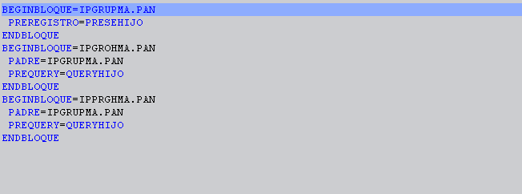

También es posible tener un padre con un hijo, y este a su vez con otro hijo, como en el ejemplo del form utilizado para ver las calificaciones de las ubicaciones (IPCALUBIMA.FRM).

Podemos ver como el bloque padre es IPUBIPMA.PAN, y tiene un bloque hijo IPCNTHMA.PAN (PADRE=IPUBIPMA.PAN), y vemos que en el tercer bloque (IPCALSTK.PAN) la sentencia PADRE= apunta a IPCNTHMA.PAN.

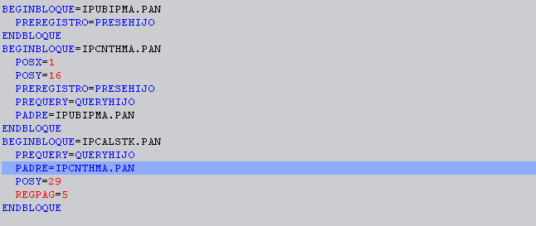

Volviendo al ejemplo anterior, en el que teníamos el frm, vamos a ver como están hechas las pantallas (los ficheros .frm, .pan están en \\IP6\FRM):

Comencemos por IPOPEPMA.PAN, está formada por una cabecera, una parte de diseño en pantalla y la zona de declaración y definición:

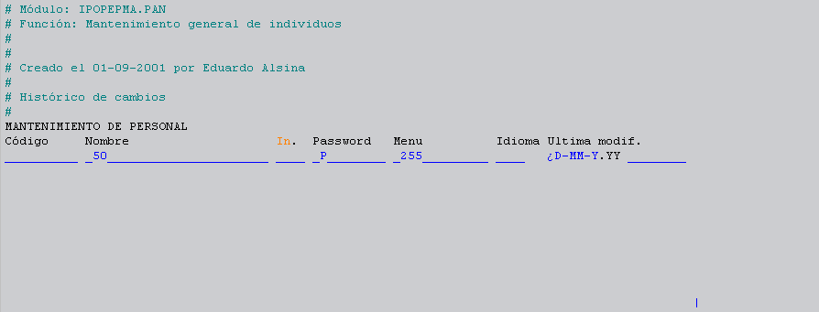
Cabecera
Diseño
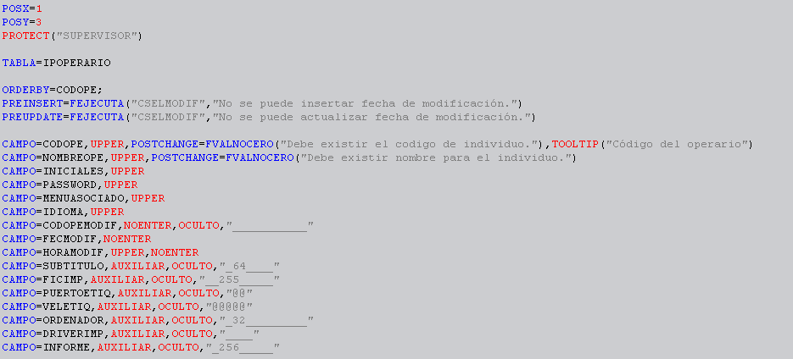
Declaración de campos y definición de triggers, etc.
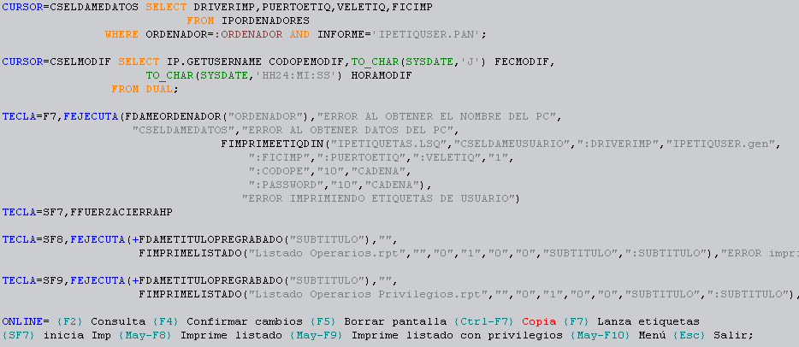

Podemos ver la estructura general que tiene este módulo, vemos como incorpora una característica respecto a las explicadas anteriormente y es la cláusula ORDERBY=, recordar que esta cláusula concatena a la select, la sentencia SQL que hayamos escrito, precedidas de la sentencia order by. Hay que tener en cuenta que no se analiza la select para ver si ya tenía sentencia order o que la sentencia que hayamos escrito sea correcta.

Si observamos ahora el bloque IPPROHMA.PAN

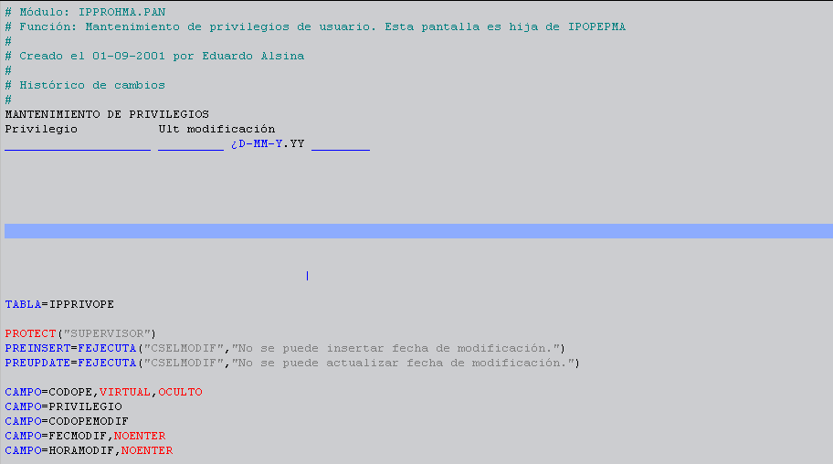
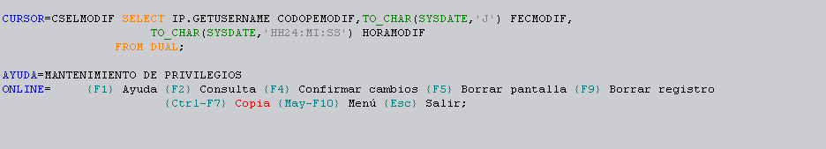

Introduce una característica al campo CODOPE que es VIRTUAL, es decir es un campo heredado del bloque padre.
Para definir un campo como virtual, éste debe existir en el bloque padre.
Esto añadirá a la select que genere la aplicación, la condición CODOPE=: CODOPE.

Vamos a ver un ejemplo un poco más complejo, en realidad, la complejidad la añade el número de bloques que controla, pero a nivel individual, la complejidad es la misma que en el primer ejemplo que hemos visto.
Veremos un monitor utilizado para ver el estado en el que se encuentran las series de preparación en un almacén.

El fichero .FRM es IPMONPREPARACIÓN.FRM
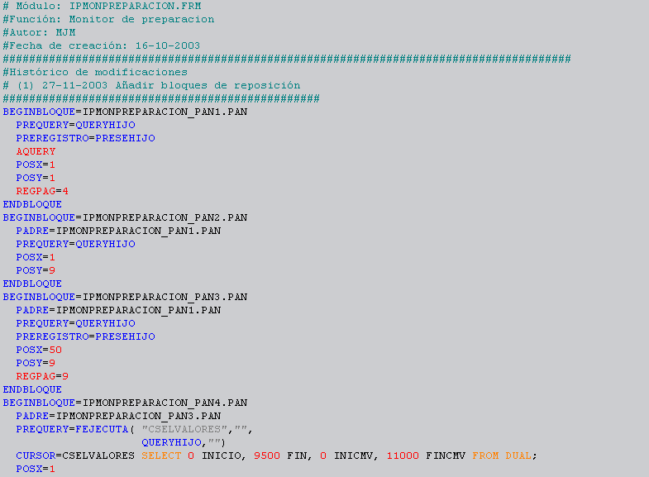
Query automática al entrar en el bloque
Se le añade la ejecución de un cursor (CSELVALORES) al trigger de commit PREQUERY además de QUERYHIJO, y se define el cursor.

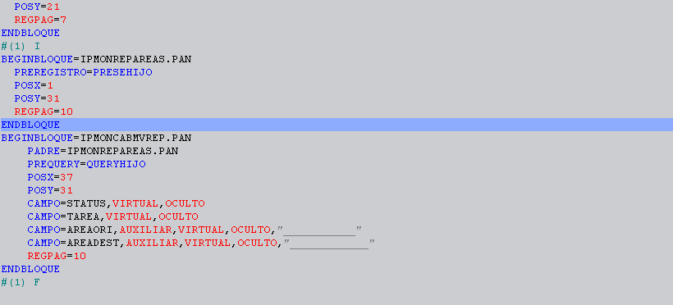

Tenemos un fichero .FRM que contiene seis bloques:
- IPMONPREPARACION_PAN1.PAN
- IPMONPREPARACION_PAN2.PAN
- IPMONPREPARACION_PAN3.PAN
- IPMONPREPARACION_PAN4.PAN
- IPMONREPAREAS.PAN
- IPMONCABMVREP.PAN
Podemos ver como en todos los bloques están definidas las coordenadas X e Y en las que se colocarán los distintos bloques, esto nos permite no tener que incluir estas posiciones en cada módulo de pantalla.
Si tenemos definidas estas propiedades en el FRM, no se tendrá en cuenta las que podamos incluir en los bloques de pantalla, esto nos permite, utilizar estos bloques .pan en diferentes FRMs, colocándolos en las posiciones en las que nos sea necesario.

La estructura que tiene el bloque FRM a nivel de padres e hijos es:

PADRE

HIJA 1 HIJA 2
IPMONPREPARACION_PAN1.PAN

IPMONPREPARACION_PAN2.PAN

IPMONPREPARACION_PAN3.PAN

HIJA 2.1
IPMONPREPARACION_PAN4.PAN

PADRE
IPMONREPAREAS.PAN

HIJA
IPMONCABMVREP.PAN

Y estas serán las posiciones físicas que ocupará cada módulo en pantalla:

IPMONPREPARACION_PAN1.PAN

IPMONPREPARACION_PAN2.PAN

IPMONPREPARACION_PAN3.PAN

IPMONPREPARACION_PAN4.PAN

IPMONREPAREAS.PAN

IPMONCABMVREP.PAN

En el primer bloque tenemos que la pantalla es de tipo SOLOQUERY, es decir que no coge los datos de una tabla, sino que lo hace desde una query.

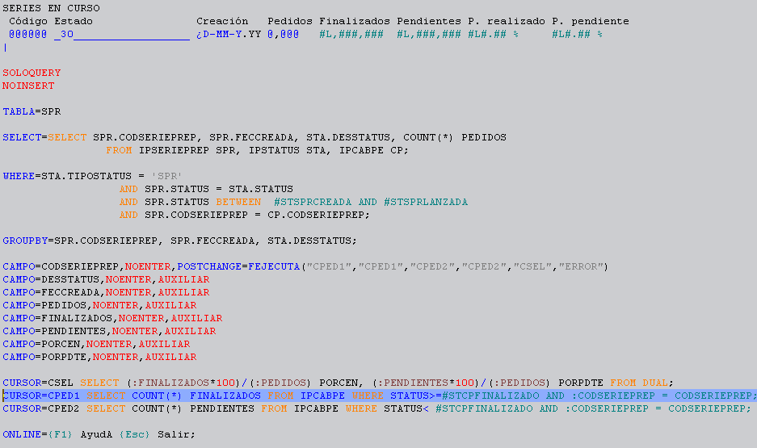

Vemos como tiene TABLA=’prefijo’, esto se utiliza para añadir este prefijo a los campos de la select.
Además se le añaden a la select las cláusulas WHERE y GROUPBY.

Si vemos el cursor CSEL vemos como calcular porcentajes para mostrarlos en pantalla. Los porcentajes son muy útiles sobre todo en monitores de pedidos o productividad, y vemos que se calculan simplemente con sentencias SQL.

Este bloque gráficamente tendría el siguiente aspecto.

El segundo bloque (IPMONPREPARACION_PAN2.PAN)

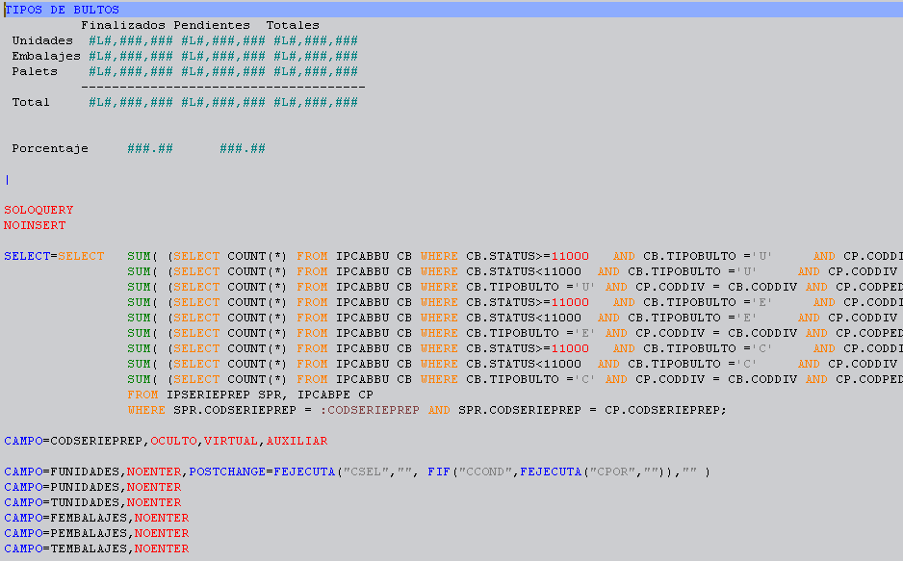
Este es el campo que heredamos del bloque padre, lo declaramos como auxiliar porque, sino, se añadiría a la select en la WHERE de la forma
CODSERIEPREP=:CODSERIEPREP que nos daría un error por columna definida de forma ambigüa.
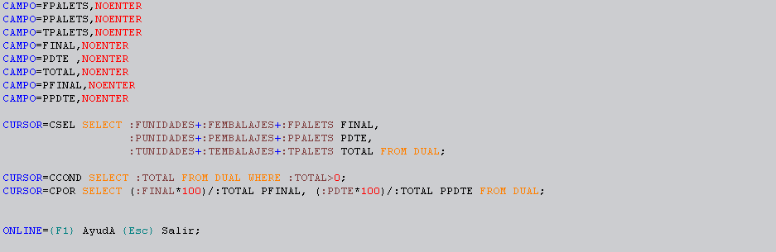

La apariencia grafica de este módulo será:

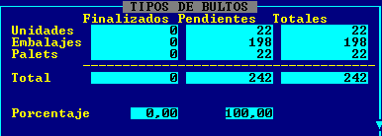

El tercer bloque del FRM es IPMONPREPARACION_PAN3.PAN
La parte de diseño gráfica sería:

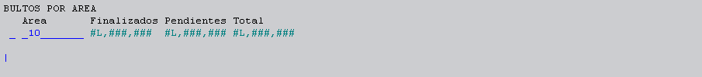

En lo que se refiere a los campos, vemos como el campo CODSERIEPREP, está definido como virtual, es el campo que hereda del bloque padre.
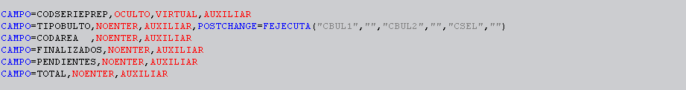

La parte de declaración y definición de cursores es similar a las anteriores por lo que no se explicarán.

Y la pantalla tendrá un aspecto:

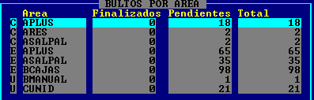

En el bloque, IPMONPREPARACION_PAN4.PAN

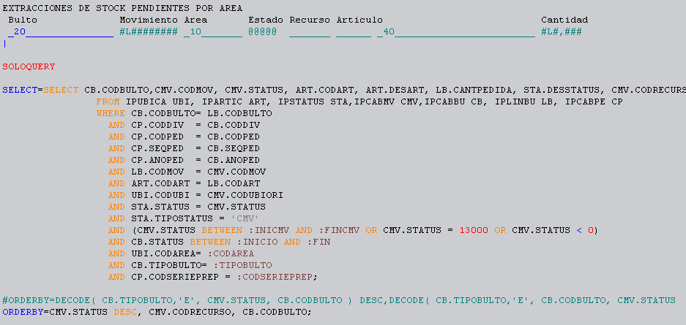

Gráficamente tendrá este aspecto.
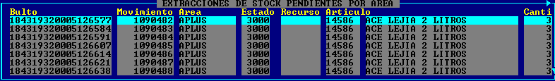
Este bloque es hijo del bloque, IPMONPREPARACION_PAN3.PAN, por lo que los campos que tenga que heredar, los heredará de él:
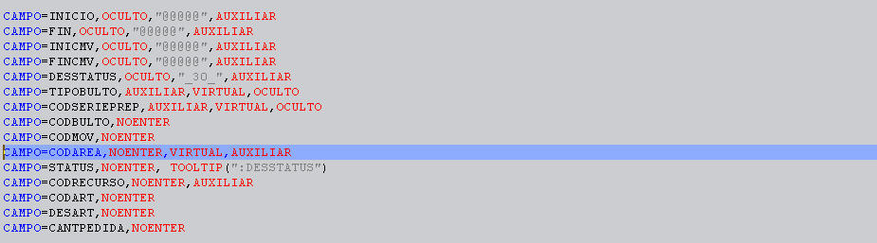

Podemos observar como en este caso, están definidos como virtuales los campos CODSERIEPREP y CODAREA.

Los dos últimos bloques de los que se compone el monitor, si nos fijamos, no tienen nada que ver con los anteriores, es decir, no heredan de ninguno de los bloques anteriores, y la información que se muestra no tiene nada en común con las series de preparación de pedidos, pero sin embargo, nos interesa contar con esta información en este monitor, así que lo incluimos en él FRM, le damos las coordenadas y capturamos la información necesaria. En realidad es como si fuera otro form aparte que está formado por dos bloques:
IPMONREPAREAS.PAN e IPMONCABMVREP.PAN

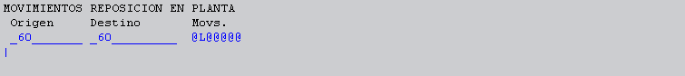

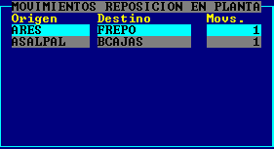

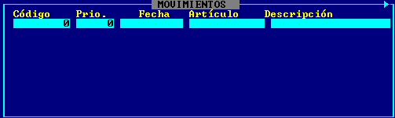

En este bloque podemos ver como ninguno de los campos definidos en el .PAN son del tipo VIRTUAL, ya que estos están definidos en el FRM.
Campos definidos en el bloque .pan

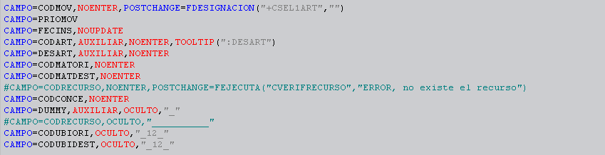

Campos definidos en el bloque .frm
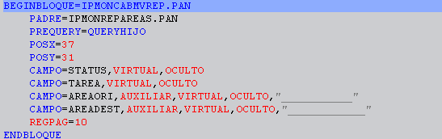

Y finalmente y en conjunto, este monitor tendrá una apariencia:

